МОСКОВСКИЙ ГОСУДАРСТВЕННЫЙ УНИВЕРСИТЕТ
ИМЕНИ М.В. ЛОМОНОСОВА

ЭКОНОМИЧЕСКИЙ ФАКУЛЬТЕТ

«УТВЕРЖДАЮ»
Декан экономического факультета
______________________/ проф. А.А. Аузан/
(подпись)

«_____»______________2020 г.

РАБОЧАЯ ПРОГРАММА ДИСЦИПЛИНЫ

«ГОСУДАРСТВЕННОЕ УПРАВЛЕНИЕ»

Москва, 2020
Содержание
1. Наименование дисциплины 4
2. Статус и место дисциплины в структуре основной образовательной программы подготовки бакалавра (данные берутся из учебного плана) 4
3. Планируемые результаты обучения 4
4. Содержание дисциплины и формы проведения занятий 8
Тема 1. Государство и его функции (14 часов) 8
Тема 2. Эволюция концепций государственного управления и элементы концепций в российской практике (4 часа) 9
Тема 3. Система органов управления в России (12 часов) 9
Тема 4. Бюрократия и государственная служба (10 часов) 10
Тема 5. Коррупция (6 часов) 11
Тема 6. Основные функции: формирование политики и регулирование (14 часов) 12
Тема 7. Основные функции: контрольно-надзорные (6 часов) 13
Тема 8. Основные функции: предоставление государственных услуг (6 часов) 14
Тема 9. Государственные функции и бюджет (12 часов) 15
Тема 10. Государство как экосистема (2 часа) 15
9. Информационное обеспечение дисциплины 16
10. Учебно-методическое обеспечение дисциплины (материалы для проведения контактной и самостоятельной работы) 19
11. Фонды оценочных средств результатов обучения 19
8. Балльная система оценки 19
9. Материально-техническое обеспечение дисциплины 21
Приложение 1. Задания к занятиям семинарского типа 22
Тема 1. Государство и его функции 22
Задание 1. Функции государства (ОК3.РОЗ-01) 22
Задание 2. Состав государственного сектора (ОК3.РОЗ-02) 24
Задание 3. Распределение полномочий между уровнями управления (ОК3.РОЗ-03) 30
Тема 3. Система органов управления в России 31
Задание 1. Устройство органов управления в России (ОК3.РОЗ-03; ОПК1.РОУ-01) 31
Задание 2. Взаимодействие ветвей власти, механизмы сдержек и противовесов (ОК3.РОЗ-03; ОПК1.РОУ-01) 33
Тема 4. Бюрократия и государственная служба 35
Задание 1. Политики vs чиновники (ПК9.РОУ-01, ОК3.РОЗ-04) 35
Тема 5. Коррупция 39
Задание 1. Кейс о госзакупках (ОПК2.РОУ-01, ПК9.РОУ-01, ПК9.РОУ-02, ПК10.РОУ-01) 39
Задание 2. Антикоррупционная экспертиза (ОПК2.РОУ-01, ОПК2.РОУ-02, ПК9.РОУ-01) 43
Тема 6. Основные функции: формирование политики и регулирование 44
Задание 1. Цели в стратегических документах (ОПК2.РОУ-02, ПК9.РОУ-01, ПК9.РОУ-02, ПК10.РОУ-01) 44
Задание 2. Качество формулировок целей (ОПК2.РОУ-02) 45
Задание 3. Качество целевых показателей (ОПК2.РОУ-02) 45
Задание 4. Поведенческое регулирование (ОПК2.РОУ-02, ПК9.РОУ-01, ПК9.РОУ-02) 46
Тема 7. Основные функции: контрольно-надзорные 50
Задание 1. Оценка эффективности контрольно-надзорной деятельности государства (ПК9.РОУ-01, ПК10.РОУ-01) 50
Тема 8. Основные функции: предоставление государственных услуг 51
Задание 1. Госуслуги или не госуслуги (ОПК2.РОУ-02, ПК10.РОУ-01) 51
Тема 9. Государственные функции и бюджет 54
Задание 1. Изменение приоритетов и перераспределение средств: бюджет Москвы и пандемия (ПК9.РОУ-01, ПК10.РОУ-01) 54
Задание 2. Проектирование муниципального бюджета (ПК9.РОУ-01, ПК10.РОУ-01) 56
Тема 10. Государство как экосистема 58
Задание 1. Ограничения цифровизации (ОПК1.РОУ-01, ПК9.РОУ-01, ПК9.РОУ-02) 58
Общие задания к курсу 59
Задание “Написание статьи в энциклопедию” 59
Итоговый проект 60
Приложение 2. Материалы к контрольной работе 61

1. Наименование дисциплины
Авторы программы:
Телефон, e-mail:
Богомолова А.В., +79036666855, anna.bogo@gmail.com
Блохин А.А., +79104703317, andraleks@rambler.ru
Буклемишев О.В., +79859240820, o.buklemishev@gmail.com
Зубова Е.А., +79175416315, catherine.fys13@yandex.ru
Кокорев Р.А., +79033632324, rkokorev@yandex.ru
Романова Н.В., +79037075917, nromanova_msu@mail.ru
Телешова И.Г. +79166903236, teleshova@econ.msu.ru

4. Содержание дисциплины и формы проведения занятий
Легенда к цветовой маркировке подтем
Покрывается лекцией
Покрывается лекцией и заданиями, выполняемыми на семинаре или к семинару
Покрывается самостоятельным изучением литературы
Курсивом выделены темы, связанные с влиянием цифровых технологий на изучаемый предмет

Тема 1. Государство и его функции (14 часов)
Ключевые характеристики государства, теории его возникновения. Функции государства и их эволюция: от минимальных функций к государству всеобщего благосостояния. Влияние технологических скачков (в том числе развитие цифровых технологий) на эволюцию функций государства: от промышленной революции до блокчейна. Провалы рынка и производство общественных благ. Типы общественных благ. Составляющие понятия «государственный сектор» (согласно концепции СНС-2008): сектор государственного управления и государственные корпорации. Элементы сектора государственного управления: органы государственного управления; внебюджетные фонды, некоммерческие организации, контролируемые органами государственного управления (в т.ч. государственные учреждения). Элементы сектора государственного управления по уровням: центральные, региональные и местные органы управления. Полномочия разных уровней управления. Централизация и децентрализация. Основания и риски децентрализации. Виды децентрализации: политическая, административная, фискальная. Цифровые технологии как инструмент децентрализации. Способы оценки размера государства. Причины, обуславливающие рост размеров государства. Понятие качества государственного управления и взаимосвязь с размерами государства. Несостоятельность государства.

Основная литература
В.Танци. Правительство и рынки: меняющаяся экономическая роль государства - М.: Издательство Института Гайдара, 2018 (часть I. “Роль государства в экономике” и часть II. “Исторический обзор).
Дж.Ю.Стиглиц. Экономика государственного сектора. - М: “Инфра-М”, 1997 год (Глава 3, 5, 26).
Система национальных счетов-2008: - Нью-Йорк, 2012 г. // http://www.cisstat.com/sna2008/SNA2008Russian.pdf (глава 4, части 4.117- 4.146 и глава 22).

Основные нормативные документы
Конституция Российской Федерации
Федеральный закон "Об общих принципах организации местного самоуправления в Российской Федерации" от 6 октября 2003 г. N 131-ФЗ
Федеральный закон от 12 января 1996 г. N 7-ФЗ "О некоммерческих организациях"

Дополнительная литература
Decentralization and Economic Growth. Part 1. How Fiscal Federalism Affects Long-Term Development// https://read.oecd-ilibrary.org/taxation/decentralisation-and-economic-growth-part-1-how-fiscal-federalism-affects-long-term-development_5k4559gx1q8r-en#page1
Decentralization Topics of Worldbank// http://www1.worldbank.org/publicsector/decentralization/what.htm
Бет Симон Новек. Умные граждане – умное государство. Экспертные технологии и будущее государственного управления (глава 1 “От открытого правительства к умному управлению”. М: Литрес, 2019)
Всемирный банк. Доклад о мировом развитии: государство в меняющемся мире. 1997. (http://documents.vsemirnyjbank.org/curated/ru/886571468156582917/World-development-report-1997-the-state-in-a-changing-world)
Д.Мюллер. Общественный выбор -3. ГУ-ВШЭ, 2007 (глава 21 “Размеры государства”)
Институциональная экономика. Новая институциональная экономическая теория. 2-е издание. Учебник/ Под.ред.А.А.Аузана (глава 10 “Новая институциональная теория государства”)
Ф.Фукуяма. Государственный порядок - М., Издательство АСТ, 2015 (часть I “До государства”, глава 5 “Выйти из Левиафана” - “Теории государственного формирования”)

Веб-ресурсы
http://budget.gov.ru
https://bus.gov.ru
https://data.imf.org/
http://esugi.rosim.ru
https://stats.oecd.org

Тема 2. Эволюция концепций государственного управления и элементы концепций в российской практике (4 часа)
Традиционное (классическое) государственное управление. Новый государственный менеджмент (New Public Management). Координационное государственное управление (Governance, Good Governance). Влияние информационных технологий на трансформацию подходов к государственному управлению. Электронное правительство (E-government). Открытое правительство как элемент координационной парадигмы (Open Government). Внедрение элементов концепций нового государственного управления в российскую практику: доклады о результатах и основных направлениях деятельности органов управления, подходы к целеполаганию и оценке результативности, результативное управление. Оценки развития электронного правительства и электронного участия (e-participation) в мире и России. Формы реализации электронного правительства и электронного участия в России.
Основная литература:
Бет Симон Новек. Умные граждане – умное государство. Экспертные технологии и будущее государственного управления (Глава 1 “От открытого правительства к умному управлению”). М: Литрес, 2019 год.
Позитивная реинтеграция: новый подход к государственному управлению в постсоветских экономиках/ под общ.ред. А.А.Аузана, К.Н.Келимбетова – М.:Альпина Паблишер, 2016 (раздел 1 “Эволюция концепций государственного управления”, глава 7 “Результаты административных реформ в России”, глава 9 “Новая концепция государственного управления для постсоветских стран: позитивная реинтеграция”, глава 15 “Открытое правительство”).
Дополнительная литература:
H. George Frederickson, The Public Administration Theory Primer, 2nd ed., Westview, 2012
United Nations E-government Survey-2020// https://publicadministration.un.org/egovkb/Portals/egovkb/Documents/un/2020-Survey/2020%20UN%20E-Government%20Survey%20(Full%20Report).pdf

Тема 3. Система органов управления в России (12 часов)
Состав, порядок формирования органов разных ветвей власти на федеральном уровне. Функции ветвей власти. Роль президента. Взаимодействие ветвей власти. Механизмы сдержек и противовесов. Общее и различия в устройстве органов управления по уровням власти. Взаимодействие уровней власти. Функции органов управления: политическая и нормативно-регулятивная; предоставление услуг; исполнительно-распорядительная и управление государственным имуществом; контрольно-надзорная.

Основные нормативные документы
Конституция Российской Федерации
Указ Президента РФ от 9 марта 2004 г. N 314 «О системе и структуре федеральных органов исполнительной власти»
Федеральный закон «О выборах депутатов Государственной Думы Федерального Собрания Российской Федерации» от 22.02.2014 № 20-ФЗ
Федеральный закон «О порядке формирования Совета Федерации Федерального Собрания Российской Федерации» от 03.12.2012 № 229-ФЗ
Федеральный закон «Об общих принципах организации законодательных (представительных) и исполнительных органов государственной власти субъектов Российской Федерации» от 6 октября 1999 г. N 184-ФЗ
Федеральный конституционный закон «О Правительстве Российской Федерации» от 17.12.1997 №2-ФКЗ (новый закон передан на рассмотрение в Совет Федерации)
Федеральный конституционный закон «О судебной системе Российской Федерации» от 31 декабря 1996 г. N 1-ФКЗ

Дополнительная литература
Дж.Локк. Два трактата о правлении // http://pavroz.ru/files/locketwotreatisesru.txt (глава X-XIV)
Монтескье Ш. Л.: Избранные произведения о духе законов. Книга 11 “О законах, устанавливающих политическую свободу в ее отношении к государственному устройству”, глава 6 (https://lex.am/docs/sharle.pdf)
Персоналистский режим в России: опыт институционального анализа/ М. А. Краснов. – М.: Фонд «Либеральная миссия», 2006
T.Persson, G.Roland, G.Tabellini. Separation of Powers and Political Accountability
Веб-ресурсы
http://cbr.ru
http://council.gov.ru
http://duma.gov.ru
http://government.ru
http://ivo.garant.ru/
http://kremlin.ru
https://ach.gov.ru
https://sudact.ru

Тема 4. Бюрократия и государственная служба (10 часов)
Принципал-агентские отношения во взаимодействии политиков и чиновников. Интересы бюрократии. Идеальная модель бюрократии Вебера и дисфункции бюрократии. Необходимость контроля за бюрократией. Государственная и муниципальная служба в России. Виды государственной службы: гражданская, военная, иные виды. Государственные должности и должности государственной службы. Ограничения и запреты на государственной службе. Конфликт интересов и способы его разрешения. Контроль за бюрократией в России: административное обжалование, судебное обжалование, парламентский контроль, формы общественного контроля. Цифровые сервисы для контроля бюрократии, в т.ч. онлайн обращения, петиции
Основная литература
Д.Мюллер. Общественный выбор -3. ГУ-ВШЭ, 2007 (глава 16 “Бюрократия”)
Институциональная экономика. Новая институциональная экономическая теория. 2-е издание. Учебник/ Под.ред.А.А.Аузана (глава 7 “Иерархии”)

H. George Frederickson, The Public Administration Theory Primer, 2nd ed., Westview, 2012 (2. Theories of Political Control of Bureaucracy)
The SAGE Handbook of Public Administration, 2nd edition, B Guy Peters and Jon Pierre (editors), 2012 (9 “How Bureaucratic Structure Matters: An Organizational Perspective”, 23 “Bureaucratic Politics: Opening the Black Box of Executive Government”)

Дополнительная литература
Бет Симон Новек. Умные граждане – умное государство. Экспертные технологии и будущее государственного управления (Глава 2 “Становление профессионального управления”)
Пономаренко Е.В., Исаев В.А. Экономика общественного сектора: учебник. М.: Кнорус, 2018 (Глава 4)
Экономика общественного сектора : учебник для академического бакалавриата /Л. И. Якобсон [и др.] ; под редакцией Л. И. Якобсона, М. Г. Колосницыной. — 3-е изд., перераб. И доп. — Москва: Издательство Юрайт, 2017 (Глава 4)

Основные нормативные документы
Указ Президента РФ «О государственных должностях Российской Федерации» от 11.05.1995 № 32
Указ Президента РФ от 1 июля 2010 г. N 821 «О комиссиях по соблюдению требований к служебному поведению федеральных государственных служащих и урегулированию конфликта интересов»
Указ Президента РФ от 4 марта 2013 г. N 183 «О рассмотрении общественных инициатив, направленных гражданами Российской Федерации с использованием интернет-ресурса «Российская общественная инициатива»
Указ Президента РФ от 9 марта 2004 г. N 314 «О системе и структуре федеральных органов исполнительной власти»
Федеральный закон «О государственной гражданской службе Российской Федерации» от 27.07.2004 № 79-ФЗ
Федеральный закон «О муниципальной службе в Российской Федерации» от 02.03.2007 № 25-ФЗ
Федеральный закон «О системе государственной службы Российской Федерации» от 27.05.2003 № 58-ФЗ
Федеральный закон от 10 июля 2002 г. N 86-ФЗ «О Центральном банке Российской Федерации (Банке России)»
Федеральный закон от 2 мая 2006 г. N 59-ФЗ «О порядке рассмотрения обращений граждан Российской Федерации»
Федеральный закон от 25 декабря 2008 г. N 273-ФЗ «О противодействии коррупции»
Федеральный закон от 8 мая 1994 г. N 3-ФЗ «О статусе члена Совета Федерации и статусе депутата Государственной Думы Федерального Собрания Российской Федерации»
Федеральный конституционный закон «О Правительстве Российской Федерации» от 17.12.1997 №2-ФКЗ (новый закон передан в Совет Федерации)

Веб-ресурсы
https://ach.gov.ru
https://genproc.gov.ru
https://sudact.ru
https://www.roi.ru

Тема 5. Коррупция (6 часов)
Определение коррупции. Проблема принципал-агента и причины возникновения коррупции. Виды коррупции: централизованная и децентрализованная коррупция. Виды коррупции: административная коррупция, покровительство, приватизация государства. Позитивные и негативные последствия коррупции. Факторы, способствующие коррупции: монопольное право, неограниченные полномочия, отсутствие прозрачности. Способы измерения коррупции. Стратегии противодействия коррупции. Возможности и ограниченность использования цифровых технологий для снижения коррупции.
Основная литература
Институциональная экономика. Новая институциональная экономическая теория. 2-е издание. Учебник/ Под.ред.А.А.Аузана (глава 10 “Новая институциональная теория государства”)
Многоликая коррупция. Выявление уязвимых мест на уровне секторов экономики и государственного управления. The Many Faces of Corruption. Tracking Vulnerabilities at the Sector Level. Кампос Э., Прадхан С.Альпина Паблишер, 2018 (“Вступление”, “Коррупция в сфере государственных закупок”)
Enhancing Government Effectiveness and Transparency. The Fight Against Corruption//The World Bank, 2020 http://documents1.worldbank.org/curated/en/235541600116631094/pdf/Enhancing-Government-Effectiveness-and-Transparency-The-Fight-Against-Corruption.pdf (Chapter 7 “GovTech”)
Основные нормативные документы
Федеральный закон от 17 июля 2009 г. N 172-ФЗ «Об антикоррупционной экспертизе нормативных правовых актов и проектов нормативных правовых актов»
Федеральный закон от 25 декабря 2008 г. N 273-ФЗ «О противодействии коррупции»
Федеральный закон от 5 апреля 2013 г. N 44-ФЗ «О контрактной системе в сфере закупок товаров, работ, услуг для обеспечения государственных и муниципальных нужд»
Дополнительная литература
Fisman, Raymond. Economic gangsters: corruption, violence, and the poverty of nations. Princeton University Press, 2008
Веб-ресурсы
https://zakupki.gov.ru/
https://info.worldbank.org/governance/wgi/Home/Reports
https://www.transparency.org/en/#
https://fom.ru/Bezopasnost-i-pravo

Тема 6. Основные функции: формирование политики и регулирование (14 часов)
Понятия «политика» и «регулирование». Формирование политики в контексте концепции результативного управления. Целеполагание как инструмент формирования политики: дерево целей, требования к формулировкам целей и критерии качества целей, ошибки целеполагания и цена ошибок. Критерии качества задач. Типы показателей результативности: показатели конечных и общественно значимых результатов, показатели непосредственных результатов. Критерии качества показателей результативности. Система стратегических и программно-целевых документов в России.
Анализ ограничений, рисков, стейкхолдеров при формировании политики. Инструменты регуляторной политики: оценка регулирующего воздействия, поведенческое регулирование и другие. Дерегулирование. Этика политики и регулирования, в том числе этика использования данных при формировании, реализации экономической политики и регулировании.

Основная литература
Позитивная реинтеграция: новый подход к государственному управлению в постсоветских экономиках/ под общ.ред. А.А.Аузана, К.Н.Келимбетова – М.: Альпина Паблишер, 2016 (глава 13 “Оценка деятельности органов государственного управления и местного самоуправления”).
Регуляторная политика в России: основные тенденции и архитектура будущего// Совместный доклад Центра стратегических разработок, НИУ ВШЭ.: М., 2018
The ethics of Big Data: Balancing economic benefits and ethical questions of Big Data in the EU policy context, 2017 (3 «Philosophical Aspects)
The SAGE Handbook of Public Administration, 2nd edition, B Guy Peters and Jon Pierre (editors), 2012 (2 “Measuring Public Sector Performance and Effectiveness”, 3 «Strategic Planning and Management», 17 «Policy Design and Implementation»).

Дополнительная литература
Блохин А.А. Экономика ненужной продукции: Институциональные особенности кругооборота потерь // Экономическая политика. 2015. Т. 10. № 1. С. 7—40.
Д.Мюллер. Тирания показателей: как одержимость цифрами угрожает образованию, здравоохранению, бизнесу и власти – М.: Альпина Паблишер, 2019
Руководство к своду знаний по управлению проектами (Руководство PMBOK). Шестое издание. Agile: практическое руководство (13.1.2. «Идентификация заинтересованных сторон»)
Стратегическое управление: от идеи до результата: [сборник статей] / Аналит. Центр при Правительстве Рос. Федерации. – Москва: Аналитический центр при Правительстве Российской Федерации, 2011. – 164 с.
Талер Р., Санстейн К. Nudge. Архитектура выбора. – М: Манн, Иванов и Фарбер, 2017
Ханс де Брюйн. Управление по результатам в государственном секторе – М.:Институт комплексных стратегических исследований, 2005
Ястребова О.К., Богачева О.В. Формулирование базовых элементов государственных программ: основные требования и типичные ошибки // Журнал Бюджет №1 январь 2014
Albert Meijer & Martijn Wessels (2019) Predictive Policing: Review of Andreas T.Shmidt. The Power to Nudge. American Political Science Review, Volume 111, Issue 2, May 2017, pp. 404-417//https://www.cambridge.org/core/journals/american-political-science-review/article/power-to-nudge/F0BD18EC604A63796B6BCC7F6467F95B/core-reader
Carlsson, Fredrik & Johansson-Stenman, Olof, 2019. “Optimal Prosocial Nudging,” Working Papers in Economics 757, University of Gothenburg, Department of Economics
Galle, Brian. (2014). Tax, Command … or Nudge?: Evaluating the New Regulation. Texas Law Review. 92. 837-894.
The Oxford Handbook of Public Management/ E.Ferlie, L.E.Lynn, C.Pollitt (Section 3, 21 “Performance Management”)

Основные нормативные документы
Постановление Правительства РФ от 31 октября 2018 г. N 1288 «Об организации проектной деятельности в Правительстве Российской Федерации»
Приказ Министерства экономического развития РФ от 16 сентября 2016 г. N 582 «Об утверждении Методических указаний по разработке и реализации государственных программ Российской Федерации»
Федеральный закон от 28 июня 2014 г. N 172-ФЗ «О стратегическом планировании в Российской Федерации»

Веб-ресурсы
http://government.ru/rugovclassifier/section/2641/
http://programs.gov.ru
https://futurerussia.gov.ru

Тема 7. Основные функции: контрольно-надзорные (6 часов)
Составляющие контрольно-надзорных функций в российской практике: контроль за соблюдением общеобязательных правил, лицензирование, регистрация документов. Необходимость и риски (бремя) контрольно-надзорных функций. Принципы реализации контрольно-надзорных функций. Органы государственного управления и местного самоуправления как субъект контроля и надзора. Лицензирование, аккредитация, сертификация. Формы государственного контроля и надзора: постоянный надзор, проверки, контрольные закупки и другие. Проверки: плановые, внеплановые, документарные, выездные. Риск-ориентированный подход при осуществлении контрольно-надзорных функций и регуляторная гильотина. Показатели административной нагрузки. Big data для контроля и надзора: возможности, риски, этические ограничения.

Основная литература
Аналитический доклад: контрольно-надзорная деятельность в Российской Федерации, 2019/https://knd.ac.gov.ru/documents/library/
Handbook of public policy analysis: theory, politics, and methods / edited by Frank Fischer, Gerald J. Miller, and Mara S. Sidney CRC Press (chapter 31 “Cost-Benefit Analysis”)

Дополнительная литература
Аналитический доклад: индекс качества администрирования контрольно-надзорных функций, 2018/https://knd.ac.gov.ru/documents/library/
Результаты оценки административной нагрузки на организации и граждан, осуществляющих предпринимательскую деятельность, 2018/https://knd.ac.gov.ru/documents/library/
Doing Business-2020: Comparing Business Regulation in 190 Economies//https://openknowledge.worldbank.org/bitstream/handle/10986/32436/9781464814402.pdf
Jonathan Gruber, 2011. Public Finance and Public Policy. NY, Worth Publishers: 3rd ed. (Chapter 8. “Cost-Benefit Analysis”)
Predictive Policing: Review of Benefits and Drawbacks, International Journal of Public Administration, 42:12, 1031-1039, /https://www.tandfonline.com/doi/full/10.1080/01900692.2019.1575664

Основные нормативные документы
Указ Президента РФ от 9 марта 2004 г. N 314 «О системе и структуре федеральных органов исполнительной власти»
Федеральный закон от 26 декабря 2008 г. N 294-ФЗ «О защите прав юридических лиц и индивидуальных предпринимателей при осуществлении государственного контроля (надзора) и муниципального контроля»
Федеральный закон от 31 июля 2020 г. N 248-ФЗ «О государственном контроле (надзоре) и муниципальном контроле в Российской Федерации» (вступает в силу с 1 июля 2021 года)

Веб-ресурсы
https://knd.ac.gov.ru
https://ar.gov.ru
https://ach.gov.ru/
https://proverki.gov.ru

Тема 8. Основные функции: предоставление государственных услуг (6 часов)
Понятие государственных и муниципальных услуг. Организации, предоставляющие государственные и муниципальные услуг. Ценообразование на государственные и муниципальные услуги. Административные регламенты и стандарты предоставления государственных услуг. Контроль за предоставлением государственных и муниципальных услуг. Предоставление государственных и муниципальных услуг в электронном виде. Оценка качества государственных и муниципальных услуг.

Основные нормативные документы
Федеральный закон от 27 июля 2010 г. N 210-ФЗ «Об организации предоставления государственных и муниципальных услуг»

Веб-ресурсы
https://ar.gov.ru/ru-RU/menu/default/index/19
https://vashkontrol.ru
https://www.gosuslugi.ru

Тема 9. Государственные функции и бюджет (12 часов)
Функции бюджета. Бюджет как баланс интересов. Принципы построения бюджетной системы. Бюджетное право и его источники. Участники и этапы бюджетного процесса. Формирование бюджетной политики. Бюджетная стратегия и планирование бюджетов. Отражение приоритетов социально-экономического развития в структуре бюджета. Бюджет, ориентированный на результат. Исполнение и контроль за исполнением бюджета. Бюджетный федерализм. Партисипаторное бюджетирование. Электронный бюджет.

Основная литература
Пономаренко Е.В., Исаев В.А. Экономика общественного сектора: учебник. М.: Кнорус, 2018 (Глава 8).

Дополнительная литература
Бюджетирование, ориентированное на результаты: анализ мирового опыта и возможностей̆ его распространения в России. Фонд «Институт экономики города». – М., 2004.
Безденежных М.М., Севастьянова Н.Б. Экономика общественного сектора: учебное пособие. М.: Кнорус, 2016. (Главы 6,8).
Вагин В. В., Гаврилова Н. В., Шаповалова Н. А. Инициативное бюджетирование: международный̆ контекст российской̆ версии // Научно-исследовательский̆ финансовый̆ институт. Финансовый̆ журнал. 2015. No 3.
Alberto Alesina & Roberto Perotti, 1996. “Budget Deficits and Budget Institutions,” IMF Working Papers, vol 96(52).
Craig, Steven G. and Robert P. Inman. “Education, Welfare, and the “New” Federalism: State Budgeting in a Federalist Public Economy.” State and Local Public Finance, edited by Harvey S. Rosen. Chicago: UCP, 1986, pp. 187-222.
Poterba, James and von Hagen, Juergen, (1999), Fiscal Institutions and Fiscal Performance, National Bureau of Economic Research, Inc.

Основная нормативные документы
Бюджетный кодекс Российской Федерации от 31 июля 1998 г. N 145-ФЗ //http://ivo.garant.ru/#/document/12112604/paragraph/10692866:1

Веб-ресурсы:
http://budget.gov.ru
https://www.minfin.ru
http://roskazna.ru
https://www.nalog.ru

Тема 10. Государство как экосистема (2 часа)
Платформа vs экосистема. Участники экосистемы и их интересы. Цели развития экосистемы. Что может и чего не может экосистема. Составляющие экосистемы. Технологические решения для экосистемы. Издержки, риски и ограничения цифровой трансформации государства.

Основная литература
Государство как платформа. (Кибер)государство для цифровой экономики//Доклад Центра стратегических разработок, 2018 год
Enhancing Government Effectiveness and Transparency. The Fight Against Corruption//The World Bank, 2020 http://documents1.worldbank.org/curated/en/235541600116631094/pdf/Enhancing-Government-Effectiveness-and-Transparency-The-Fight-Against-Corruption.pdf (Chapter 7 “GovTech”)
The ethics of Big Data: Balancing economic benefits and ethical questions of Big Data in the EU policy context, 2017 (3 «Philosophical Aspects»)

Дополнительная литература
Стенограмма обсуждения цифровой экосистемы государства главой Минкомсвязи с директорами ИТ-компаний на конференции Tadviser
Ю.Н.Харари. 21 урок для 21 века. М.: Синдбад, 2019 (Часть 1. Технологический вызов)

Основные нормативные документы
Паспорт национальной программы «Цифровая экономика»// https://phototass2.cdnvideo.ru/futurerussia/uploads/20191127/20191127134147_5dde52ebba396.pdf

  - Учебно-методическое обеспечение дисциплины (материалы для проведения контактной и самостоятельной работы)
Варианты форм проведения занятий (контактной работы):
- интерактивные лекции в форме диалога со студентами
- встречи с представителями российских и зарубежных компаний, государственных и общественных организаций
- деловые и ролевые игры
- разбор конкретных ситуаций (проектных заданий от компаний-партнеров)

Варианты форм самостоятельной работы студентов:
- выполнение проекта (краткое описание задания по проекту)
- решение задач
- решение кейсов
Материалы представлены выше в разбивке по темам, а также в разделе 8 «Фонды оценочных средств результатов обучения».
Приложение 1. Задания к занятиям семинарского типа
Тема 1. Государство и его функции
Задание 1. Функции государства (ОК3.РОЗ-01)
Дана общая схема функций, реализуемых государствами, из доклада Всемирного банка «Государство в меняющемся мире» (схема 1).
Схема 1. Функции государства

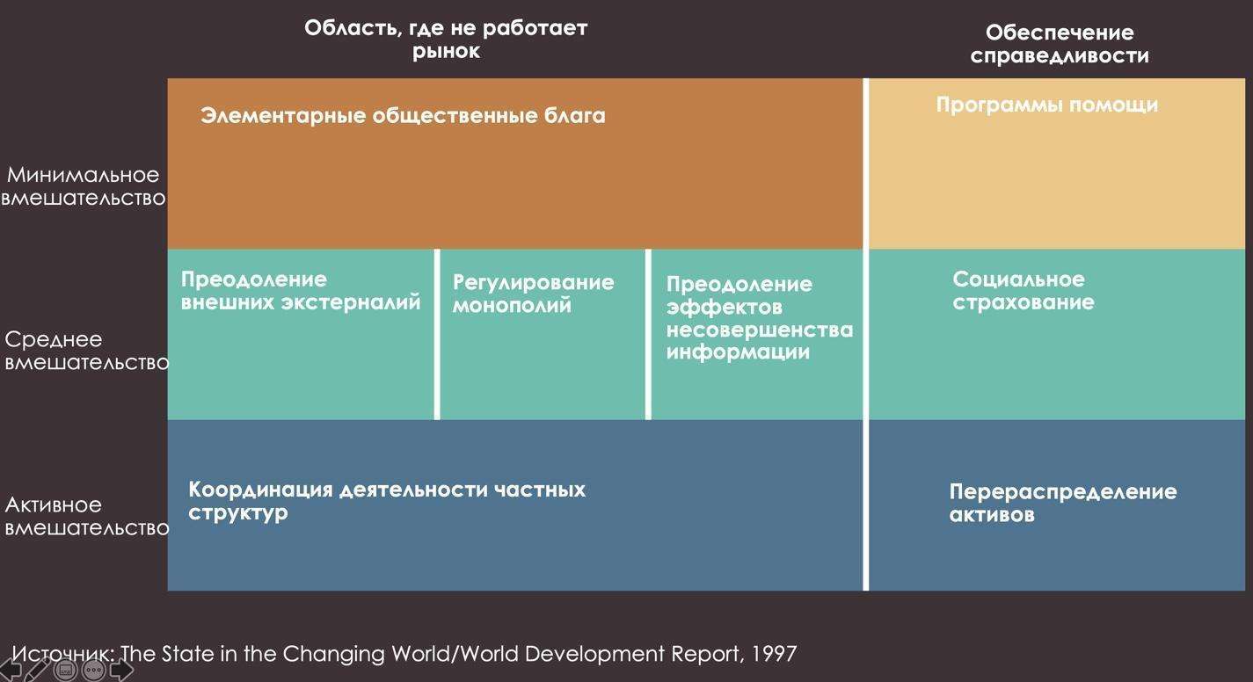
      - Студентам предлагается в интерактивном режиме заполнить ячейки таблицы конкретными примерами функций, реализуемых в России
      - Из списка, сформированного в ходе обсуждения, преподаватель выбирает следующие функции (формулировки студентов могут быть не точно такими):
        - Оборона
        - Безопасность
        - Образование
        - Здравоохранение
        - Национальная экономика
        - Социальная политика
        - Охрана окружающей среды
        - Общегосударственное управление.
Далее предлагается обсудить, каким образом, можно оценить реализует ли государство те или иные функции и если реализует, то в каком объеме.
      - После обсуждения способов измерения преподаватель демонстрирует следующую диаграмму, на которой изображена структура расходов консолидированного бюджета РФ и бюджетов государственных внебюджетных фондов 2019 года (в % ко всем расходам)

Диаграмма 1. Структура расходов консолидированного бюджета и бюджетов государственных внебюджетных фондов в 2019 году (пустографка)

Студентам предлагается распределить виды расходов, обозначенные выше, по ячейкам (число ячеек больше, т.к. присутствует категория «другое»). Правильные ответы представлены на диаграмме 2.

Диаграмма 2. Структура расходов консолидированного бюджета и бюджетов государственных внебюджетных фондов в 2019 году
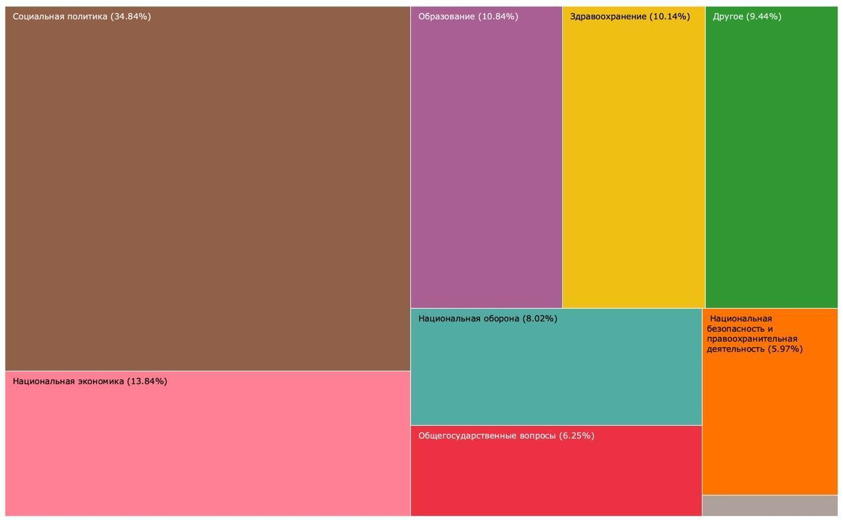
Источник: Отчет об исполнении консолидированного бюджета РФ и бюджетов государственных внебюджетных фондов за 2019 год// https://roskazna.gov.ru/ispolnenie-byudzhetov/konsolidirovannyj-byudzhet/

      - Дополнительное задание может быть связано с сопоставлением государственных расходов на ключевые функции в разных странах. На диаграмме 3 показаны расходы консолидированного бюджета и государственных внебюджетных фондов в России и некоторых других странах в 2017 году (2019 году в России), в % от ВВП

Диаграмма 3. Расходы на выполнение отдельных функций в 2017 (2019, Россия) году в % от ВВП

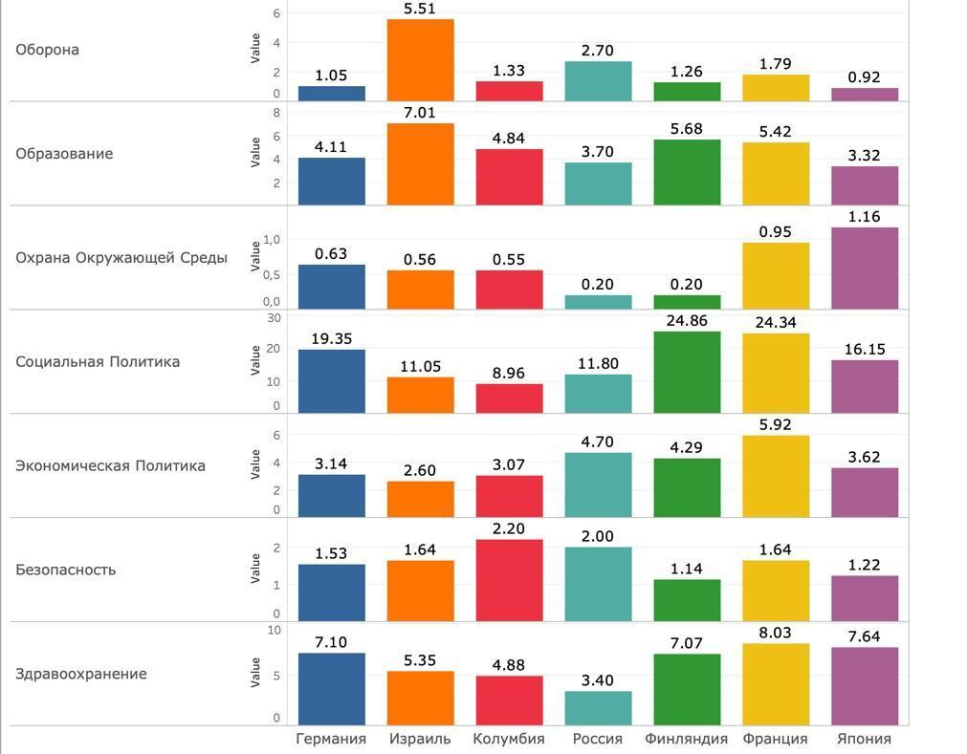
Источник: Dataset: Government at a Glance - 2019 edition, Отчет об исполнении консолидированного бюджета РФ и бюджетов государственных внебюджетных фондов за 2019 год // https://stats.oecd.org/#, https://roskazna.gov.ru/ispolnenie-byudzhetov/konsolidirovannyj-byudzhet/
Основываясь на диаграмме, студентам предлагается порассуждать о том, чем обусловлен объем расходов на разные функции. При обсуждении данного вопроса необходимо напомнить, как определяются приоритеты (политический выбор), что разница в объемах финансирования может быть обусловлена разной организацией систем здравоохранения, образования, пенсионных систем и т.п. Можно обсудить особенности учета и важность использования сопоставимых данных.
Задание 2. Состав государственного сектора (ОК3.РОЗ-02)
На основе данных диаграммы 4 студентам предлагается порассуждать о том, что включает в себя государственный сектор. Можно ли только на основе данного показателя делать выводы о размере государственного сектора в России?

Диаграмма 4. Расходы расширенного правительства/general government в России и некоторых других странах, в % от ВВП в 2016 году

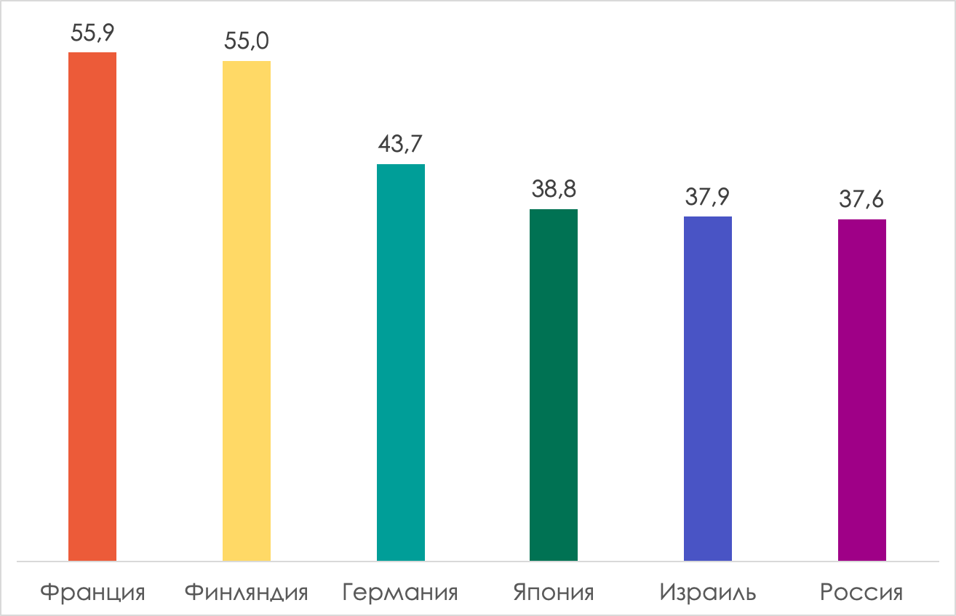

Источник: Government Finance Statistics// https://data.imf.org/?sk=A0867067-D23C-4EBC-AD23-D3B015045405
Метаданные по России: https://data.imf.org/regular.aspx?key=60950584 (Преподавателю следует иметь в виду, что российские данные специфичны – они включают в себя расходы бюджетов всех уровней, расходы бюджетных и автономных учреждений, расходы госкомпании Росавтодор, госкорпорации Фонда содействия реформированию ЖКХ и АО «Роснано». Это не соответствует определению сектора госуправления СНС, т.к. в данные должны были бы быть включены все госкорпорации (Роскосмос, Ростех, Росатом, ВЭБ, АСВ) и не должны включаться данные по Роснано).
При ответе на данный вопрос необходимо обсудить состав государственного сектора.
Диаграмма 5. Состав государственного сектора в концепции СНС-2008
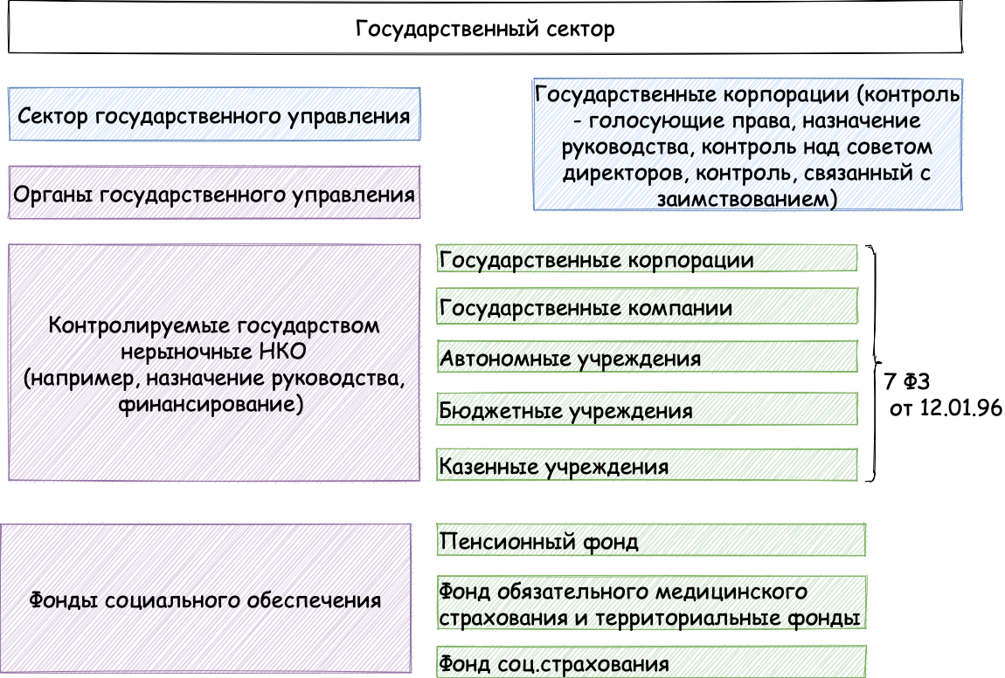

Источник: СНС-2008//http://www.cisstat.com/sna2008/SNA2008Russian.pdf
7-ФЗ “О некоммерческих организациях” от 12.01.1996
https://drive.google.com/file/d/17WRuBGuplO2GiI3n1SmQhyKkuZXBZ-UA/view?usp=sharing

Определения из СНС:
- Органы государственного управления:
- обладают законодательной, исполнительной или судебной властью
- финансируются либо за счет налогов, либо за счет трансфертов от других органов госуправления
- расходуют средства для достижения целей политики
- могут быть центральными, региональными, местными
- Фонды социального обеспечения
  - реализуют программы социального страхования
  - активы и обязательства отделены от активов и обязательств органов государственного управления
  - в реализуемых программах нет связи между размером отчислений отдельных лиц и размером получаемых пособий
- Нерыночные НКО, контролируемые органами государственного управления
  - предоставляют большую часть выпуска бесплатно или по экономически незначимым ценам
  - контроль органов госуправления осуществляется через: назначение/ отставку руководства; финансирование; принятие рисков
- Государственные корпорации
  - государственные учреждения или органы госуправления определяют их корпоративную политику
  - контроль осуществляется через: владение большинством голосующих прав; контроль над советом директоров; назначение / отставку ключевых руководителей; контроль над ключевыми комитетами; владение “золотой акцией”; продажи доминирующему клиенту из числа государственных органов и учреждений; заимствования у госорганов
Определение государственных корпораций в СНС отличается от российского законодательства, в котором госкорпорация - это некоммерческая организация, учрежденная РФ на основе имущественного взноса и созданная для осуществления социальных, управленческих или иных общественно полезных функций (Федеральный закон от 12 января 1996 г. N 7-ФЗ. "О некоммерческих организациях"). В классификации СНС российские госкорпорации будут относиться скорее к группе контролируемых государством нерыночных НКО. В российской практике к сектору государственных корпораций можно относить акционерные общества, унитарные предприятия. Унитарные предприятия - это коммерческие предприятия, имущество которых находится в государственной или муниципальной собственности (Гражданский кодекс).
Для объяснения разницы между автономными, бюджетными и казенными учреждениями можно воспользоваться рабочими материалами экспертной группы по реформе бюджетного сектора в экономике, выработанными в ходе подготовки Стратегии-2020.

Сравнительная таблица типов нерыночных НКО:

Тип | Цели создания | Конкретные организации (полный перечень или примеры) | Управление | Комментарии
Государственная корпорация | Cоциальные управленческие, иные общественно полезные функции | Роскосмос, Росатом, Ростех, ВЭБ, Агентство по страхованию вкладов, Фонд содействия реформированию ЖКХ | Совет директоров или наб.совет могут входить не госслужащие. Правительство устанавливает порядок участия членов и госслужащих | Правительство устанавливает перечень разрешенных объектов инвестирования.  Закупки по 223-ФЗ (кроме Роскосмоса и Росатома, которые их осуществляют по 44-ФЗ)
Государственная компания | Оказание гос.услуг и иных полномочий в сфере дорожного хозяйства | Российские автомобильные дороги | -//- | -//-
Автономное учреждение | Работы, услуги в целях осуществления полномочий госорганов и ОМС в сферах науки, образования, здравоохранения, культуры, средств массовой информации, социальной защиты, занятости населения, физической культуры и спорта | НИУ ВШЭ, МФТИ, ЦСКА | Учредитель - РФ, субъект РФ или муниципалитет, представители органа гос.власти или ОМС, общественность | Самостоятельно распоряжаются доходами от приносящей их деятельности и имуществом, приобретенным за их счет.  Могут действовать вне рамок 44-ФЗ
Бюджетное учреждение | -//- | МГУ, ГБОУ СОШ | Учредитель - РФ, субъект РФ или муниципалитет | Самостоятельно распоряжаются доходами от приносящей их деятельности и имуществом, кроме недвижимого. Недвижимым имуществом - с согласия собственника.  В рамках бюджетных средств действуют по 44-ФЗ, в рамках других - по 223-ФЗ.
Казенное учреждение | Оказывает государственные и муниципальные услуги | Исправительная колония, медсанчасть, следственный изолятор | В ведении органа государственной власти или ОМС | Доходы от приносящей их деятельности передают в бюджет, не вправе распоряжаться имуществом без согласия собственника. Не имеет права предоставлять и получать кредиты. Действуют преимущественно в рамках 44-ФЗ
Преподавателю для справки: реестр государственных учреждений; реестр Росимущества; реестр государственных учреждений (Федеральное казначейство)
Для закрепления материала предлагается распределить организации по элементам сектора государственного управления в концепции СНС-2008. Организации предлагаются в случайном порядке.
Элементы государственного сектора | Организации
Органы государственного управления | Министерство финансов Российской Федерации; Департамент экономической политики и развития города Москвы; Конституционный суд; Совет Федерации; Народный Хурал Республики Бурятия
Контролируемые государством нерыночные НКО | МГУ, ГБОУ СОШ 2086, ГКБ 52, Аналитический центр при Правительстве РФ
Фонды социального обеспечения | Фонд обязательного медицинского страхования, Пенсионный фонд, Фонд социального страхования
Государственные корпорации | Сбербанк, Роснано, Аэрофлот
В интерактивном режиме задание можно выполнить здесь https://learningapps.org/display?v=p014mbbet20
Далее студентов можно попросить подумать, с помощью каких показателей можно было бы оценить размер государства / степень государственного вмешательства в экономику. Обсудить, какие аспекты деятельности государства отражает доля занятых в расширенном правительстве в общей численности занятых.
Диаграмма 6. Доля занятых в расширенном правительстве в общей численности занятых в 2017 году, %
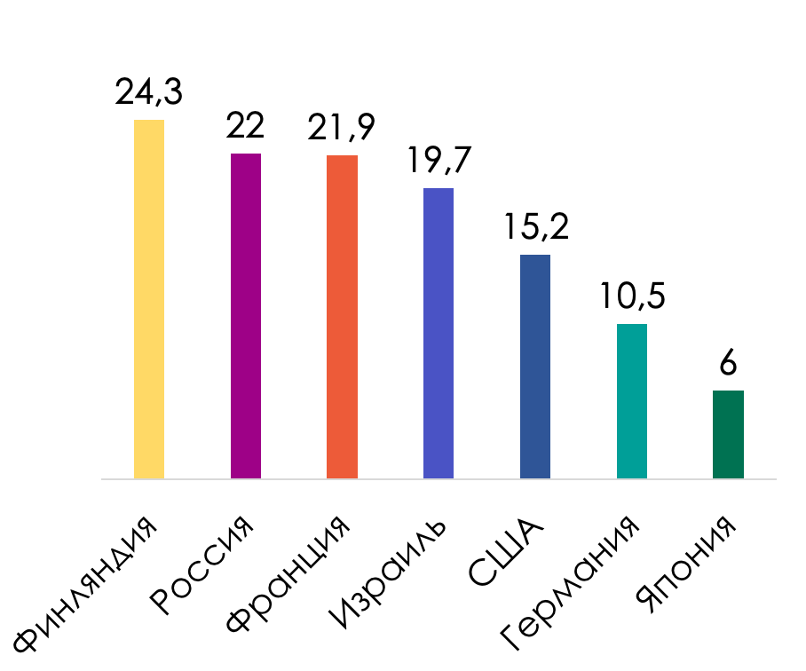
По странам ОЭСР данные за 2017 год по занятости в расширенном правительстве //https://stats.oecd.org/Index.aspx?QueryId=94406
По России данные за 2018 год по занятости в бюджетных учреждениях и по численности государственных и муниципальных служащих (не учтены автономные, казенные учреждения, государственные корпорации и государственная компания)// Труд и занятость - 2019
В российской статистике не учтены работающие в государственных корпорациях, государственной компании, автономных и казенных учреждениях. В этом смысле данные несопоставимы с данными ОЭСР. Российские данные отражают лишь часть сектора государственного управления. Показатель также не отражает деятельность компаний с государственным участием, в том числе тех, где доля государства более 50%, т.е. весь сектор государственных корпораций в понимании СНС не учитывается.

Задание 3. Распределение полномочий между уровнями управления (ОК3.РОЗ-03)
Студентам необходимо напомнить о том, что концепция СНС-2008 выделяет следующие подсекторы сектора государственного управления: центральные, региональные, местные органы управления.
Диаграмма 1. Подсекторы сектора государственного управления в концепции СНС-2008 и правовые формы в российской практике
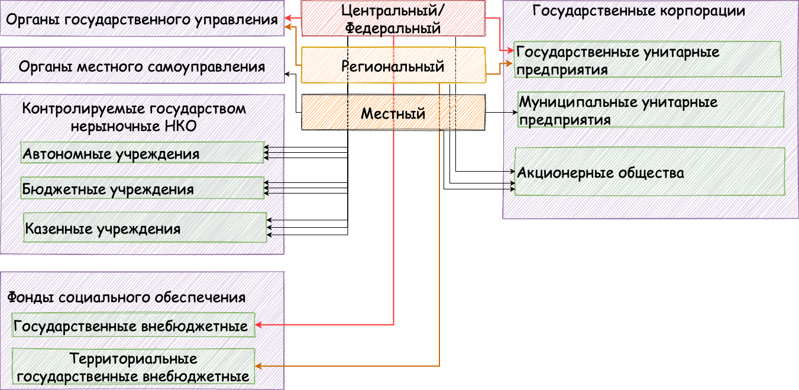

https://drive.google.com/file/d/1FZixu1hSndknfqB1LpqIG4z3TZL-azGm/view?usp=sharing

Задание посвящено вопросам распределения полномочий между разными уровнями управления. Далее студентам необходимо напомнить об административно-территориальном устройстве в России. Для этого можно использовать диаграмму 1.
Диаграмма 1. Административно-территориальное устройство РФ
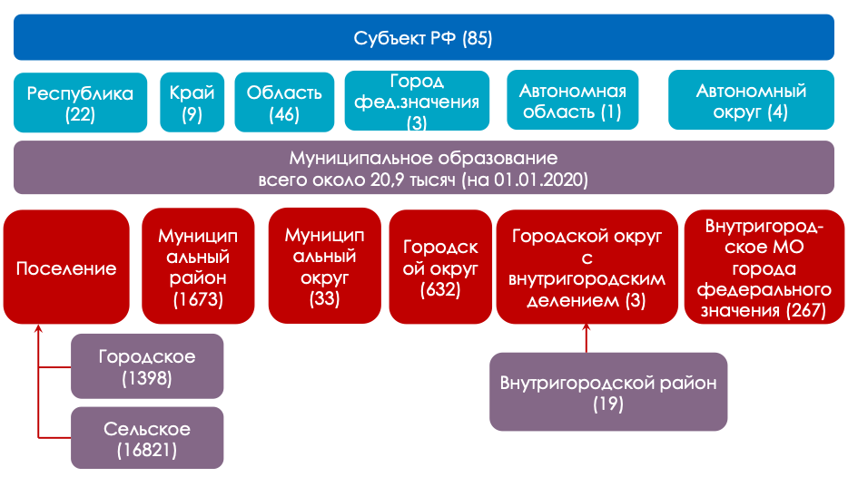
Источник: Число муниципальных образований на 1 января 2019 года //Регионы России. Социально-экономические показатели - 2019 https://rosstat.gov.ru/bgd/regl/b19_14p/Main.htm
Ориентируясь на данную диаграмму, студентам предлагается обсудить следующие вопросы:
- Чем различаются субъекты Российской Федерации разных статусов?
- Чем различаются муниципалитеты разных типов?
После предварительного обсуждения вводятся понятия “предметы ведения” и “вопросы местного значения”, приводятся примеры предметов ведения Российской Федерации, предметов совместного ведения Российской Федерации и субъектов Российской Федерации, вопросов местного значения. Могут быть использованы следующие примеры:

Предметы ведения РФ | Предметы совместного ведения | Вопросы местного значения
Денежная эмиссия  Ядерная энергетика  Космическая деятельность  Оборона и безопасность  Судоустройство и прокуратура  Геодезия и картография  Официальная статистика | Охрана окружающей среды  Общие вопросы образования, науки, культуры  Медицинская помощь  Социальная защита | Водоснабжение, водоотведение  Организация транспорта  Адаптация мигрантов  Первичные меры пожарной безопасности  Школьное и дошкольное образование  Накопление и транспортировка ТБО

Далее предлагается обсудить следующие вопросы:
- Какие из данных функций можно отнести к производству чистых общественных благ? (закрепление материала задания 1)
- Какие из данных функций государство выполняет в связи с возможными негативными внешними эффектами? (закрепление материала задания 1)
- Какие из данных функций государство выполняет в связи с наличием эффекта масштаба? (закрепление материала задания 1)
- Как цифровые технологии меняют функции государства? При обсуждении данного вопроса возможно сделать акцент на денежной эмиссии и позиции разных государств в отношении криптовалют (информационный материал https://coin.dance/poli)
- Чем обусловлено такое распределение функций между уровнями управления?
Для закрепления материала в ходе семинара можно использовать следующий квиз “Распределение предметов ведения”:
https://create.kahoot.it/v2/details/546a36da-3fbf-4aa1-a89b-35eeeb78973b
При разборе ответов на вопросы квиза необходимо объяснить, как устроено взаимодействие между региональными органами управления и органами местного самоуправления в Москве.

Тема 3. Система органов управления в России
Задание 1. Устройство органов управления в России (ОК3.РОЗ-03; ОПК1.РОУ-01)
На занятии студентам, разделенным на группы по 2-3 человека, предлагается заполнить принципиальную схему устройства органов государственного управления в России (рис. 1). В электронном виде пустографка размещена здесь

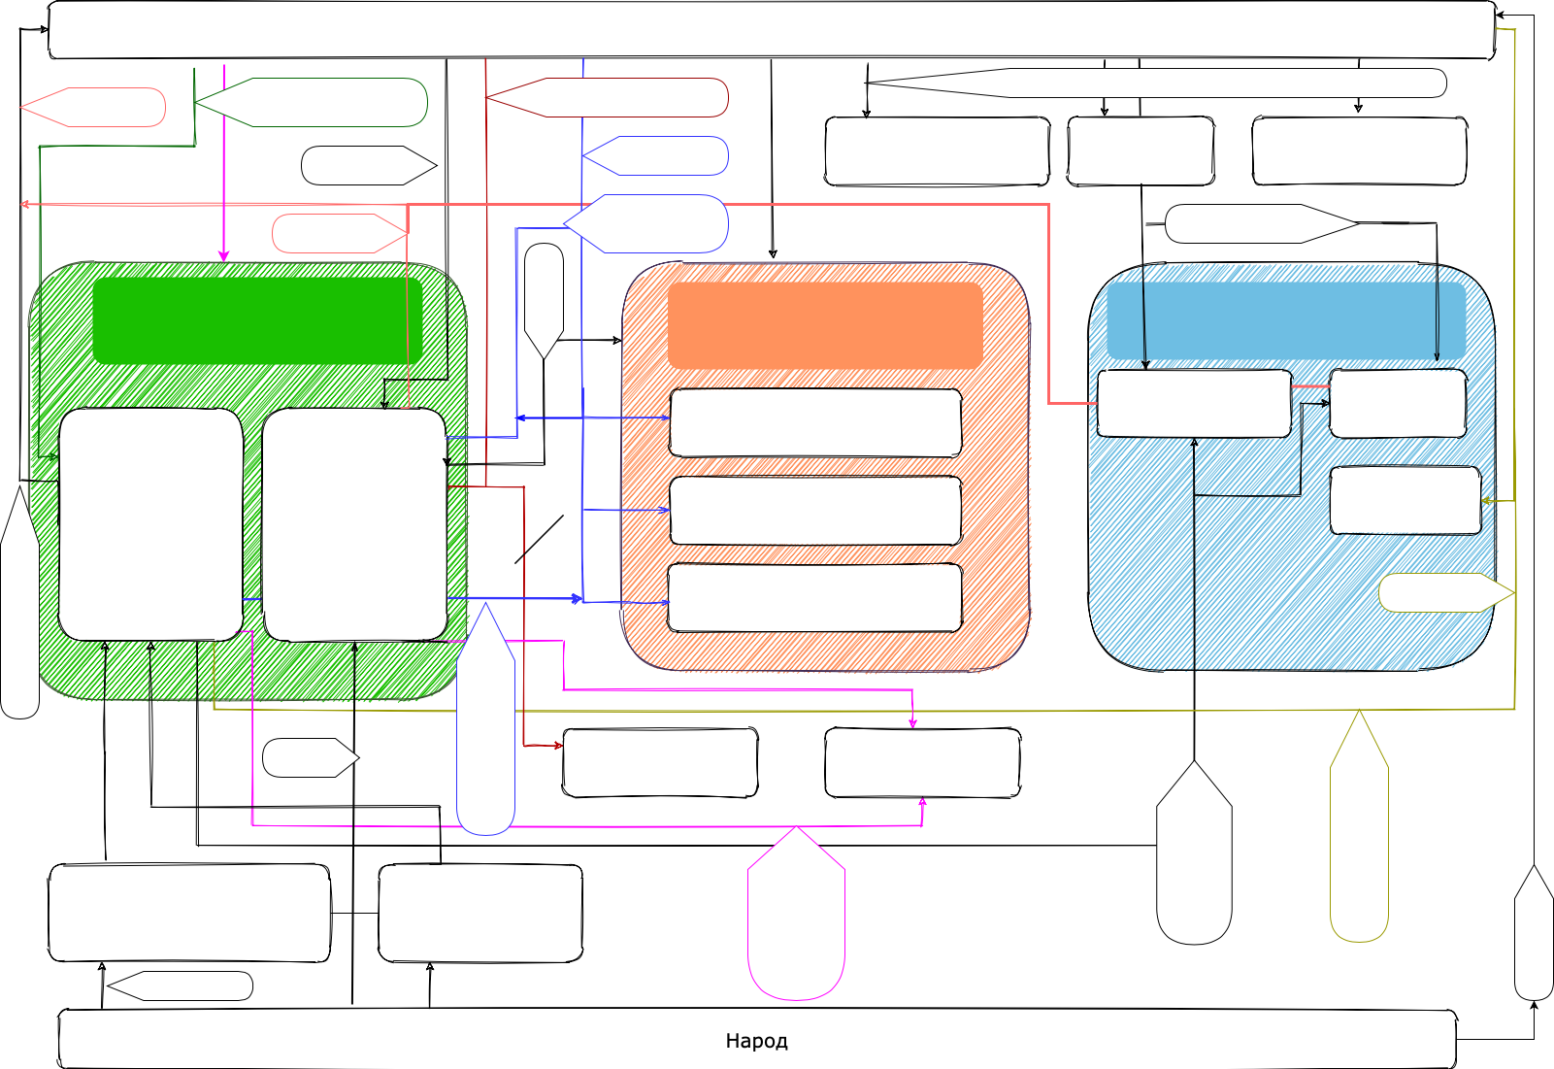

Рис.1. Устройство органов государственного управления в России
На рис.1 прямоугольники означают органы управления федерального или регионального уровня, функции которых описаны в Конституции Российской Федерации; Заштрихованные прямоугольники – ветви власти; овалы – типы взаимосвязей между органами (например, “представляет кандидатуры”, “назначает”, “формирует” и т.п.)
После заполнения схемы, преподаватель демонстрирует заполненный вариант (рис.2) обсуждает основные вопросы порядка формирования органов управления на федеральном и региональном уровне, основные функции и состав ветвей власти.
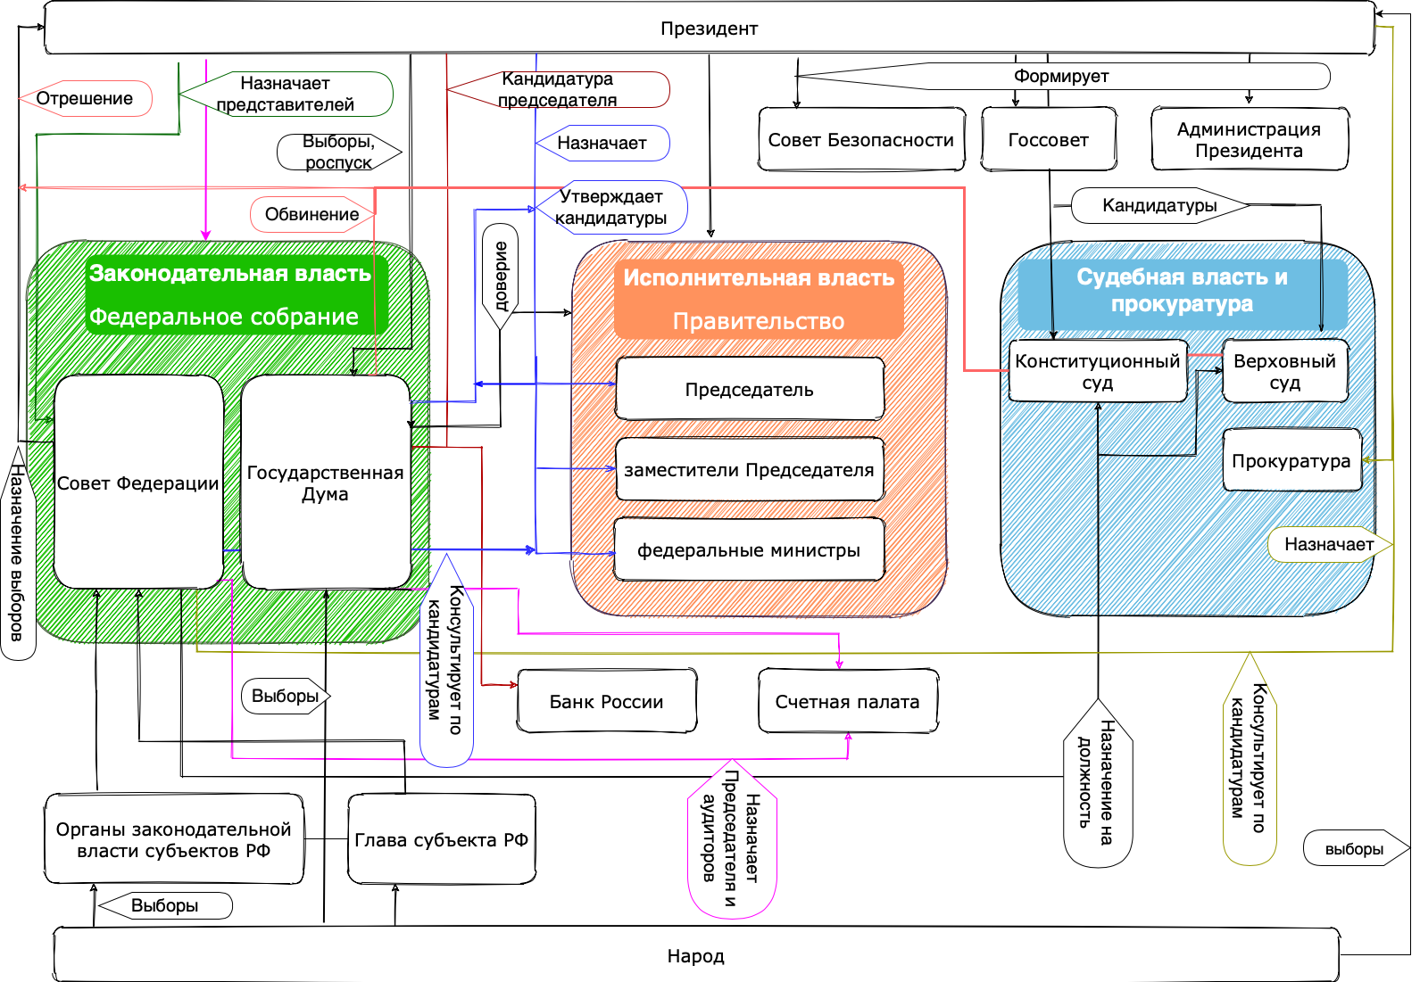
Рис.2 Устройство органов государственного управления в России (заполненная схема)
Задание 2. Взаимодействие ветвей власти, механизмы сдержек и противовесов (ОК3.РОЗ-03; ОПК1.РОУ-01)
Одним из первых философов, описавших функции ветвей власти и необходимость их разделения в целях предотвращения тирании и узурпации власти был Джон Локк (1632-1704). Подробнее об этом можно прочитать в работе “Два трактата о правлении” (http://pavroz.ru/files/locketwotreatisesru.txt). Концепцию разделения властей предложил Шарль Луи де Монтеське (1689-1755). Риски, возникающие при отсутствии разделения властей, описаны в работе “Избранные произведения о духе законов”: “Если власть законодательная и исполнительная будут соединены в одном лице или учреждении, то свободы не будет, так как можно опасаться, что этот монарх или сенат станет создавать тиранические законы для того, чтобы так же тиранически применять их. Не будет свободы и в том случае, если судебная власть не отделена от власти законодательной и исполнительной. Если она соединена с законодательной властью, то жизнь и свобода граждан окажутся во власти произвола, ибо судья будет законодателем. Если судебная власть соединена с исполнительной, то судья получает возможность стать угнетателем. Все погибло бы, если бы в одном и том же лице или учреждении, составленном из сановников, из дворян или простых людей, были соединены эти три власти: власть создавать законы, власть приводить в исполнение постановления общегосударственного характера и власть судить преступления или тяжбы частных лиц…Поэтому государи, стремившиеся к деспотизму, всегда начинали с того, что объединяли в своем лице все отдельные власти.” (https://lex.am/docs/sharle.pdf). Влияние механизмов сдержек и противовесов на подотчетность властей изучают и современные исследователи (см., например Persson, Roland, Tabellini, 1997).
Механизмами сдержек и противовесов могут являться:
- Право вето президента на принятие законов и механизмы его преодоления
- Право парламента на отрешение президента от должности (импичмент)
- Право президента на роспуск парламента
- Право парламента выражать недоверие правительству
- Независимость формирования ветвей власти
- Неодновременность формирования ключевых органов (парламент, правительство, президент и т.д.) и разные сроки их полномочий
Проанализируйте и сравните редакции Конституции (до и после 14 марта 2020 года) по пунктам 1-4. Можно ли утверждать, что произошло смещение баланса полномочий? Если да, то в пользу какого органа?
Ответы:
- Право вето президента на принятие законов и механизмы его преодоления (новое – требование подтверждения конституционности закона Конституционным судом, в случае отсутствия подтверждения вето не может быть преодолено)
- Право парламента на отрешение президента от должности (импичмент) (нет изменений)
- Право президента на роспуск парламента (новое основание роспуска ГД – трехкратное отклонение кандидатур заместителей Председателя Правительства и федеральных министров)
- Право парламента выражать недоверие правительству (потеря права выражения недоверия ГД в течение года после трехкратного отклонения кандидатуры Председателя Правительства. Ранее в этой ситуации Президент в обязательном порядке распускал ГД, теперь может как распустить, так и оставить).
Для анализа изменений по п.5 заполните матрицу влияния органов управления по тексту Конституции, где по строкам органы управления, оказывающие влияния, а по столбцам – органы управления, на которые оказывается влияние:
1 – наличие влияния на формирование и роспуск органа
0 – отсутствие влияния

Новый тип влияния, ранее отсутствовавший
Тип влияния существовал ранее, но был изменен
Изменение формулировки, не влекущее изменения влияния

 | ГД | СФ | Председатель Правительства | Зам. Председателя Правительства | Федеральные министры | Конституционный и Верховный суды | Прокуратура | Законодательные собрания субъектов | Главы субъектов | Президент
ГД
СФ
Председатель Правительства
Зам. Председателя Правительства
Федеральные министры
Конституционный и Верховный суды
Прокуратура
Законодательные собрания субъектов
Главы субъектов
Президент

Ответы:
 | ГД | СФ | Председатель Правительства | Зам. Председателя Правительства | Федеральные министры | Конституционный и Верховный суды | Прокуратура | Законодательные собрания субъектов | Главы субъектов | Президент
ГД |  | 0 | 1 | 1 | 1 | 0 | 0 | 0 | 0 | 1
СФ | 0 |  | 0 | 0 | 1 | 1 | 1 | 0 | 0 | 1
Председатель Правительства | 0 | 0 |  | 1 | 1 | 0 | 0 | 0 | 0 | 0
Зам. Председателя Правительства | 0 | 0 | 0 |  | 0 | 0 | 0 | 0 | 0 | 0
Федеральные министры | 0 | 0 | 0 | 0 |  | 0 | 0 | 0 | 0 | 0
Конституционный и Верховный суды | 0 | 0 | 0 | 0 | 0 |  | 0 | 0 | 0 | 1
Прокуратура | 0 | 0 | 0 | 0 | 0 | 0 |  | 0 | 0 | 0
Законодательные собрания субъектов | 0 | 1 | 0 | 0 | 0 | 0 | 0 |  | 1 | 0
Главы субъектов | 0 | 1 | 0 | 0 | 0 | 0 | 0 | 0 |  | 0
Президент | 1 | 1 | 1 | 1 | 1 | 1 | 1 | 1 | 1

Основываясь на анализе матрицы, ответьте на следующие вопросы:
- Какой орган управления обладает самыми значительными полномочиями по формированию и роспуску других органов?
- Какие органы управления получили новые/ утратили полномочия по формированию и роспуску других органов? Как изменился в этой связи баланс ветвей власти?
- Если считать ключевым признаком, определяющим форму республики, ответственность правительства, то к какому типу республики вы бы отнесли Российскую Федерацию (президентская, парламентская, смешанная)?

Тема 4. Бюрократия и государственная служба
Задание 1. Политики vs чиновники (ПК9.РОУ-01, ОК3.РОЗ-04)
Иерархическое устройство органов государственного управления обусловливает возникновение проблемы “принципал-агент”. В классической модели, описанной Джеймсом К. Вильсоном и Ф.Гуднау (дихотомия “политики-чиновники”), в качестве принципалов выступают политики, чьей основной функцией является определение целей, а агентами – чиновники, реализующие поставленные политиками цели. В возникающем между политиками и чиновниками конфликте интересов (политики заинтересованы в достижении целей для переизбрания, чиновники – в наращивании разницы между бюджетом ведомства и затратами на выпуск (Нисканен, 1996)), чиновники, обладая большей информацией о ресурсах и способах достижения целей, могут действовать в собственных, а не общественных интересах. Для преодоления возможного оппортунизма чиновников в системах государственного управления принято использовать контрольные механизмы. В частности, один из механизмов контроля – специальные запреты и ограничения. Например, запрет на одновременное нахождение на административных и политических должностях, запрет на использование должностного положения для предвыборной агитации и другие.
В российской практике дихотомия “политики-чиновники” реализована через разделение должностей на государственные и муниципальные должности (политики) и должности государственной и муниципальной службы (чиновники). Перечень государственных должностей устанавливается указом Президента РФ от 11 января 1995 г. N 32 «О государственных должностях Российской Федерации», а также конституциями, уставами и другими нормативными документами субъектов Российской Федерации.

Часть 1.
Первая часть задания связана с обучением разделять государственные и муниципальные должности и должности государственной и муниципальной службы, а также определять должности сектора государственного управления, не относящиеся к перечисленным категориям. Студентам в случайном порядке предлагаются должности, которые необходимо соотнести с категориями (государственная должность, должность государственной службы, муниципальная должность, должность муниципальной службы, другое):

1. Аудитор Счетной палаты
2. Выборный глава муниципального образования
3. Генеральный прокурор
4. Глава администрации муниципального образования
5. Губернатор региона
6. Депутат Государственной Думы
7. Директор департамента здравоохранения Москвы
8. Директор департамента Минфина России
9. Директор департамента страхового рынка Банка России
10. Мировой судья региона
11. Председатель Правления государственной корпорации развития ВЭБ
12. Председатель Конституционного суда
13. Председатель Правительства России
14. Председатель Правления Пенсионного фонда России
15. Председатель Счетной палаты
16.Префект административного округа Москвы
17. Президент России
18. Ректор МГУ имени М.В.Ломоносова
19. Сотрудник МФЦ
20. Судья Верховного суда
21. Федеральный министр
В игровой форме задание доступно здесь https://create.kahoot.it/v2/details/5376a7d4-d47b-48e9-9463-4ecf5fb9931d

Ответы:

Президент России | Государственная должность
Председатель Правительства России | Государственная должность
Федеральный министр | Государственная должность
Председатель Конституционного суда | Государственная должность
Судья Верховного суда | Государственная должность
Генеральный прокурор | Государственная должность
Председатель Счетной палаты | Государственная должность
Аудитор Счетной палаты | Государственная должность
Губернатор региона | Государственная должность
Мировой судья региона | Государственная должность
Выборный глава муниципального образования | Муниципальная должность
Директор департамента Минфина России | Должность государственной службы
Директор департамента здравоохранения Москвы | Должность государственной службы
Глава администрации муниципального образования | Должность муниципальной службы
Директор департамента страхового рынка Банка России | Не относится ни к одной из категорий
Депутат Государственной Думы | Не относится ни к одной из категорий (в случае, если не руководитель фракции, Председатель/ зам.Председателя, председатель/ зам.председателя комитета (комиссии)
Ректор МГУ имени М.В.Ломоносова | Не относится ни к одной из категорий
Председатель Правления Пенсионного фонда России | Не относится ни к одной из категорий
Председатель Правления государственной корпорации развития ВЭБ | Не относится ни к одной из категорий
Сотрудник МФЦ | Не относится ни к одной из категорий
Префект административного округа Москвы | Государственная должность

По ходу выполнения задания можно повторить пройденный материал по устройству государственного сектора, устройству органов управления в России, специфике устройства органов управления в Москве (взаимодействие регионального и местного уровней).
После выполнения задания можно обсудить особенности дихотомии “политики-чиновники” в России, в частности:
- отнесение большой группы “невыборных” чиновников к группе “политики”
- функции по определению политических целей у группы “чиновники”
- сложности, связанные с организацией политического контроля за группой “чиновники” вследствие специфичности системы разделения властей
Часть 2.
Сирил Норткот Паркинсон остроумно описывал характер деятельности чиновников следующим образом:
- Чиновник множит подчиненных, но не соперников. Чиновники работают друг для друга. Когда семеро служащих делают то, что делал один, они работают друг для друга так, что все загружены полностью, а руководитель занят больше, чем прежде.
- Идеальное число членов кабинета – пять человек. Однако, как ни удобно число пять, мы видим, что нередко в кабинет входит семь, а то и девять человек. На свете есть кабинеты, застрявшие на этой стадии. Далее число их членов ползет от десяти к двадцати и на этой стадии дела идут много хуже. Число членов переползает в третий десяток. И кабинет вступает в четвертую, последнюю стадию. Когда в нем от 20 до 22 членов, он внезапно претерпевает особое химическое или органическое превращение, природу которого нетрудно понять и описать. Пять полезных членов встречаются отдельно и что-то решают. Кабинету практически делать нечего, тем самым в него можно ввести сколько угодно народу. Двери открыты, число членов приближается к 40, растет дальше. Может оно дорасти и до тысячи. Это уже неважно. Кабинет больше не кабинет, и прежние его функции выполняет другое, малое сообщество. За историю Англии такой жизненный цикл проворачивался пять раз.
Объяснение этому явлению можно найти в работах У.Нисканена. Например, в статье «Особая экономика бюрократии» (1968), указывается, что «бюрократия в качестве экономического субъекта заинтересована собрать под своим контролем как можно больше ресурсов и, имея собственный интерес (рост заработной платы и властных полномочий, хорошая репутация, высокий социальный статус), ищет возможности максимизации собственной полезности». Эти идеи получили развитие в более поздних работах автора (например, “Пересмотр”, 1996).
Склонность бюрократии к оппортунистическому поведению требует дополнительных механизмов контроля. К формам такого контроля можно относить разные формы парламентского контроля, контроль со стороны Счетной палаты, контроль со стороны клиентов бюрократии, реализующийся через административный и судебный контроль, общественный контроль. Предметами контроля может быть соответствие действий бюрократии процедурам, расходование средств, достижение результатов.
Далее представлены несколько ситуаций, когда в отношении органов государственного управления применялось досудебное и судебное обжалование:
- https://journal.tinkoff.ru/omg/mama-ogonb/
- https://journal.tinkoff.ru/omg/nalogovaya-zadolzhala-2mln/
- https://journal.tinkoff.ru/omg/pereplanirovala/
- https://journal.tinkoff.ru/omg/yama-na-doroge/
- https://journal.tinkoff.ru/omg/gibdd-sam-sebe-vse-poyasnil/
- https://journal.tinkoff.ru/omg/big-fine/
Кейсы можно обсуждать в следующем ключе:
- Причины возникновения ситуации
- Имело ли место в каждом случае и если да, в чем заключалось досудебное обжалование
- Какие другие формы контроля (с чьей стороны) могли быть применены
- Какие условия определяют успех/неуспех обжалования
В конце занятия студентам может быть предложен “профессионально-сатирический тест “Насколько вы бюрократ”, разработанный Департаментом развития человеческого капитала Счетной палаты. По итогам тестирования можно обсудить, какие особенности присущи деятельности бюрократии по мнению создателей теста. Как их можно объяснить через функцию полезности бюрократии и специфику контроля за деятельностью бюрократии.

Тема 5. Коррупция
Задание 1. Кейс о госзакупках (ОПК2.РОУ-01, ПК9.РОУ-01, ПК9.РОУ-02, ПК10.РОУ-01)
На долю государственных закупок в 2019 году в России приходилось около 22% расходов консолидированного бюджета и бюджетов государственных внебюджетных фондов (цена заключенных контрактов по 44-ФЗ). Значительный объем обращающихся ресурсов и характер расходования средств (сравнительно небольшое число относительно крупных сделок, см. Многоликая коррупция, 2018) делают сферу государственных закупок коррупционно уязвимой. Условия для коррупционной практики, по мнению экспертов (см.Многоликая коррупция, 2018) создают такие характеристики как монопольная власть, широкие дискреционные (позволяющие действовать по собственному усмотрению) полномочия, слабая подотчетность и непрозрачность.
Для снижения коррупционной уязвимости системы государственных закупок должны удовлетворять следующим условиям (см.Многоликая коррупция, 2018):
- строиться на правилах, обеспечивающих справедливый подход ко всем участникам закупок и препятствующих дискриминации
- способствовать конкуренции для обеспечения наилучшего качества и наименьшей цены
- обеспечивать прозрачность принятия решений на всех этапах государственных закупок
- обеспечивать подотчетность лиц, принимающих решения, обеспечивать возможность опротестовывать решения и санкции за неправомерно принятые решения
- быть экономичными – товары, приобретаемые в ходе госзакупок должны покупаться по разумной цене и быть приемлемого качества
- быть эффективными, т.е. сроки осуществления закупок не должны быть затянутыми, а купленные товары и услуги должны поставляться/выполняться своевременно.
Ключевыми нормативными документами, которые регулируют сферу государственных и муниципальных закупок в России, являются 44-ФЗ от 5 апреля 2013 года «О контрактной системе в сфере закупок товаров, работ, услуг для обеспечения государственных и муниципальных нужд и 223-ФЗ от 18.07.2011 года «О закупках товаров, работ, услуг отдельными видами юридических лиц». Несмотря на то, что 44-ФЗ нормативно закрепляет все принципы, описанные выше (ст.6-12), а единая информационная система в сфере закупок (zakupki.gov.ru) – один из инструментов, обеспечивающих реализацию названных принципов, Федеральная антимонопольная служба, ответственная за контроль государственных закупок, время от времени выявляет признаки недобросовестного поведения в данной сфере. Пример такой ситуации описан далее.
Одна из организаций сектора государственного управления объявила конкурс на организацию программы дополнительного образования для своих сотрудников. Первоначальная цена контракта составляла около 8 млн рублей. Закупка должна была проводиться в форме открытого конкурса. Это означает, что информация о закупке должна быть доступна неограниченному кругу лиц, к участникам предъявляются единые требования, а победителем становится участник, предложивший лучшие условия исполнения контракта. Критерии, на основании которых определяется рейтинг участников, устанавливаются в конкурсной документации. В конкурсной документации данной закупки содержались следующие критерии:
- Цена контракта, учитываемая с весом 40%. При оценке по данному критерию лучшим условием признается предложение с наименьшей ценой контракта.
- Квалификация участника, учитываемая с весом 60%. Составляющие данного критерия перечислены ниже.

 | Критерий «Квалификация участника закупки» | Максимальная оценка в баллах по показателю | Значимость показателя
1 | Опыт участника закупки по оказанию аналогичных услуг за трехлетний период | 100 баллов | 30%
2 | Опыт участника закупки по оказанию образовательных услуг | 100 баллов | 20%
3 | Опыт участника закупки по оказанию образовательных услуг | 100 баллов | 40%
4 | Привлекаемый преподавательский состав | 100 баллов | 10%

Оценка по первому подкритерию рассчитывается следующим образом (Kопыт1). Аналогичными считаются образовательные услуги для групп работников одного заказчика численностью одновременно не менее 20 человек по дополнительным профессиональным образовательным программам повышения квалификации объемом не менее 200 часов с названием программы (модуля, раздела учебного плана) “Современные технологии: управление развитием организации”. Заявке, в которой представлено максимальное число исполненных государственных и (или) муниципальных контрактов, удовлетворяющих вышеперечисленным условиям, присваивается максимальное значение критерия, остальным заявкам присваивается балл.
Количество баллов, присуждаемых по данному критерию, определяется по формуле:
Копыт1 = 0,3×100×( Кi / Кmax),
где Кi – число исполненных в срок и в полном объеме аналогичных контрактов в заявке участника.
Кmax – максимальное число исполненных в срок и в полном объеме контрактов из предложений, сделанных другими участниками.
По второму подкритерию (Копыт2) оценивается опыт участника закупки по оказанию образовательных услуг для государственных и муниципальных заказчиков по программам профессиональной переподготовки: «Мастер делового администрирования» (МВА); «Мастер публичного управления» (МРА); «Специалист по государственной и общественной политике» (ЕМРР). Заявке, в которой представлено максимальное число исполненных государственных и (или) муниципальных контрактов , удовлетворяющих вышеперечисленным условиям, присваивается максимальное значение критерия, остальным заявкам присваивается балл по следующей формуле:
Копыт2 = 0,2×100×( Кi / Кmax),
где Кi – число исполненных в срок и в полном объеме аналогичных контрактов в заявке участника.
Кmax – максимальное число исполненных в срок и в полном объеме контрактов из предложений, сделанных другими участниками.
По третьему подкритерию (Копыт3) оценивается опыт участника по оказанию образовательных услуг для государственных и муниципальных заказчиков по программам дополнительного профессионального образования в рамках реализации Федеральной программы «Подготовка и переподготовка резерва управленческих кадров» для работников одного заказчика численностью не менее 5 человек в рамках одного контракта. Заявке, в которой представлено максимальное число исполненных государственных и (или) муниципальных контрактов, удовлетворяющих вышеперечисленным условиям, присваивается максимальное значение критерия, остальным заявкам присваивается балл по следующей формуле.
Копыт3 = 0,4×100×(Кi / Кmax),
где Кi – число исполненных в срок и в полном объеме аналогичных контрактов в заявке участника.
Кmax – максимальное число исполненных в срок и в полном объеме контрактов из предложений, сделанных другими участниками.
По четвертому подкритерию (Кспец) оценивается привлекаемый преподавательский состав. Для реализации контракта исполнителем должны быть привлечены высококвалифицированные научно-педагогические работники и эксперты-практики, имеющие опыт работы с руководителями высшего уровня по подготовке федерального резерва управленческих кадров и (или) президентского резерва в рамках реализации Федеральной программы «Подготовка и переподготовка резерва управленческих кадров». Заявке, в которой наибольшее количество преподавателей, привлекаемых для проведения занятий в рамках заключаемого государственного контракта, соответствуют вышеперечисленным требованиям, присваивается максимальное значение показателя в баллах, остальным заявкам присваивается балл из расчета:
Кспец = 0,1×100×(Кi/Кmax)
где:
Кmax – максимальное количество преподавателей, привлекаемых для проведения занятий в рамках заключаемого государственного контракта, соответствуют вышеперечисленным требованиям, из предложений, сделанных другими участниками.
Кi – количество преподавателей, привлекаемых для проведения занятий в рамках заключаемого государственного контракта, соответствуют вышеперечисленным требованиям, представленное участником закупки, заявка которого рассматривается.

В ходе конкурса один из участников закупки подал жалобу в ФАС, которая впоследствии была удовлетворена. 1) Как вы считаете, какие принципы устройства контрактной системы были нарушены в данном случае заказчиком? 2) В чем конкретно выражено нарушение данных принципов? После того как получены и обсуждены ответы на эти вопросы, студентам предлагается следующее задание – найти в системе zakupki.gov.ru аналогичные контракты данного заказчика и ответить на следующие вопросы. 3) Каким образом заказчик видоизменил контрактную документацию в части критериев определения поставщика? 4) На ваш взгляд стала ли данная “серийная” закупка более конкурентной (аргументируйте)? 5) Если нет, то какие меры можно предпринять в данном случае? Возможно ли обжалование в ФАС в данной ситуации?
Ответы на вопросы кейса:
1)-2) В данном кейсе речь идет о закупке Пенсионного фонда Российской Федерации (2017 год), которая была обжалована ЭФ МГУ и впоследствии отменена на основании результатов внеплановой проверки ФАС. https://zakupki.gov.ru/epz/order/notice/ok44/view/common-info.html?regNumber=0273100000117000018&backUrl=ebf34170-7fb3-4cbf-85a6-1be82ec985e3. Основанием для обжалования стало наличие требования к названию программ “Современные технологии: управление развитием организации”, что нарушает принцип справедливости (единства требования к участникам) и принцип способствования конкуренции.
- Для того, чтобы найти аналогичные закупки в системе zakupki.gov.ru нужно в строку поиска ввести название “Современные технологии: управление развитием организации” и выбрать в качестве заказчика государственное учреждение Пенсионный фонд Российской Федерации. Итоги поиска представлены далее:

Номер закупки | Дата закупки | Начальная цена контракта, млн руб. | 1 – Победитель;  2 – Второй номер | Итоговая цена контракта, млн руб.
0273100000116000161 | сентябрь 2016 | 3,117 | РАНХиГС – единственная заявка | 3
1770601611817000148 | август 2017 | 3,247 | 1 – РАНХиГС;  2 – РУДН | 2,688
1770601611820000074 | март 2020 | 1,697 | 1 – РАНХиГС;  2 – ФУ | 1,697

В конкурсной документации закупки от августа 2017 года содержится требование наличия у исполнителя опыта реализации программ дополнительного образования, при этом в названии “программы обучения и (или) разделы (темы) учебного плана”, должны содержаться следующие словосочетания:
“ – Управление развитием организации;
- Проектное управление.
Словосочетания в названии программы обучения и (или) разделах (темах) учебного плана должны точно соответствовать вышеприведенным”.
Кроме того, участник должен иметь опыт оказания “образовательных услуг (для государственных и муниципальных заказчиков) по программам дополнительного профессионального образования (профессиональная переподготовка, повышение квалификации) в рамках реализации Федеральной программы «Подготовка и переподготовка резерва управленческих кадров (2010-2018 годы)» и (или) в программах обучения российских специалистов в рамках реализации Государственного плана подготовки управленческих кадров для организаций народного хозяйства Российской Федерации в 2007/2008-2017/2018 учебных годах”.
В конкурсной документации закупки 2020 года содержится следующее требование к опыту реализации аналогичных программ исполнителем: “Аналогичными считаются образовательные услуги для государственных заказчиков по дополнительным профессиональным образовательным программам для резерва управленческих кадров руководящего звена в области управления государственной организацией (учреждением) по направлениям, схожим по содержанию с программой обучения в рамках заключаемого контракта, например:
- Стратегические траектории развития;
- Теории организационных изменений;
- Система управления организацией;
- Управление проектами;
- Надпрофессиональные компетенции (Soft Skills);
- Гибкая методология Scrum;
- Современные методы управления (Agile, Kanban)
- по очной форме обучения, без применения дистанционных образовательных технологий и электронного обучения.
А также требование к исполнителю “опыт участника закупки по реализации договоров, заключенных в рамках реализации Государственного плана подготовки управленческих кадров для организаций народного хозяйства Российской Федерации в 2007/08 – 2017/18 учебных годах, утвержденного Постановлением Правительства РФ от 24.03.2007 № 177, и в рамках реализации Государственного плана подготовки управленческих кадров для организаций народного хозяйства Российской Федерации в 2018/19 – 2024/25 учебных годах», утвержденного Постановлением Правительства РФ от 13.02.2019 N 142, которые участник закупки заключил в период с 01.01.2018 и соответственно исполнил до окончания срока подачи заявок на участие в настоящем открытом конкурсе в электронной форме”.
- по формальным признакам закупка стала более конкурентной – большее число участников закупки, менее жесткие требования к квалификационным критериям, однако, по существу, маловероятно т.к. практически все заявки получают нулевые баллы за квалификацию и реальная конкуренция, похоже, отсутствует.
- Жалоба в ФАС подается только в ходе закупки (https://fas.gov.ru/pages/contacts/requests/obrazczyi-dokumentov/trebovaniya-k-soderzhaniyu-i-srokam-podachi-zhalob.html).

Задание 2. Антикоррупционная экспертиза (ОПК2.РОУ-01, ОПК2.РОУ-02, ПК9.РОУ-01)
В книге «Многоликая коррупция» в качестве предпосылок для возникновения коррупции приводятся такие как: монопольная власть, широкие дискреционные (позволяющие действовать по собственному усмотрению) полномочия, слабая подотчетность и непрозрачность. Федеральный закон «Об антикоррупционной экспертизе нормативных правовых актов и проектов нормативных правовых актов» к коррупциогенным факторам относит положения, «устанавливающие для правоприменителя необоснованно широкие пределы усмотрения или возможность необоснованного применения исключений из общих правил, а также положения, содержащие неопределенные, трудновыполнимые и (или) обременительные требования к гражданам и организациям и тем самым создающие условия для проявления коррупции».
Постановление Правительства РФ от 26 февраля 2010 г. N 96 «Об антикоррупционной экспертизе нормативных правовых актов и проектов нормативных правовых актов» расшифровывает данные определения следующим образом:
- необоснованно широкие пределы усмотрения – «отсутствие или неопределенность сроков, условий или оснований принятия решения, наличие дублирующих полномочий государственных органов, органов местного самоуправления или организаций (их должностных лиц);
- неопределенные, трудновыполнимые и (или) обременительные требования – завышенные требования, отсутствие четкой регламентации, употребление неустоявшихся, двусмысленных терминов и категорий оценочного характера.

28 октября 2020 года вступило в силу Постановление Главного государственного санитарного врача Российской Федерации от 16.10.2020 № 31 «О дополнительных мерах по снижению рисков распространения СОVID-19 в период сезонного подъема заболеваемости острыми респираторными вирусными инфекциями и гриппом» (http://51.rospotrebnadzor.ru/content/809/54309/). В постановлении предписано, в том числе следующее:
«Лицам, находящимся на территории Российской Федерации, обеспечить ношение гигиенических масок для защиты органов дыхания в местах массового пребывания людей, в общественном транспорте, такси, на парковках, в лифтах.
Запретить юридическим лицам и индивидуальным предпринимателям, осуществляющим организацию зрелищно-развлекательных мероприятий, оказывающим услуги общественного питания, их проведение, оказание в период с 23.00 до 06.00 часов».
В разъяснениях к постановлению в качестве мест массового пребывания людей определены территории «общего пользования поселения или городского округа, либо специально отведённая территория за их пределами, либо место общего пользования в здании, строении, сооружении, на ином объекте, на которых при определённых условиях может одновременно находиться более пятидесяти человек» (http://51.rospotrebnadzor.ru/content/809/54309/).
Студентам предлагается обсудить, какие коррупциогенные факторы присутствуют в данном нормативном документе.

Тема 6. Основные функции: формирование политики и регулирование
Задание 1. Цели в стратегических документах (ОПК2.РОУ-02, ПК9.РОУ-01, ПК9.РОУ-02, ПК10.РОУ-01)
В начале занятия студентам предлагается обсудить следующие вопросы:
- Кто и как инициирует утверждение целей в стране?
- Какую роль играет в этом политическая конкуренция?
- В каких случаях появляется единство общества в отношении целей, а в каких – конфликт интересов различных социальных групп, насколько глубоки такие конфликты? Примеры единства и конфликтов.
Далее предлагается обсудить как выстраивается предложение, обсуждение и утверждение целей в стране на примере российских документов стратегического планирования. В ходе обсуждения следует выбрать какой-либо кейс целевых установок и проанализировать, как данная цель или ее подцели включены в такие документы как:
- Послание Президента РФ
- Национальные проекты
- Стратегия национальной безопасности РФ, доктрины федерального уровня
- Отраслевые стратегии
- Государственные программы
- Ведомственные планы
В частности, студентам может быть предложено обсудить как в перечисленные документы включены цели борьбы с ВИЧ-инфекцией. Предварительно в предложенных документах можно попросить найти формулировки целей, ориентированных на решение проблем эпидемии ВИЧ.
Так, в соответствии с «Политической декларацией по ВИЧ и СПИДу: ускоренными темпами к активизации борьбы с ВИЧ и прекращению эпидемии СПИДа к 2030 году», принятой резолюцией Генеральной Ассамблеи ООН 8 июня 2016 года, подтверждены обязательства стран, подписавших ее, в том числе и России покончить с эпидемией СПИДа к 2030 году. Одними из ключевых показателей установленных этими международными обязательствами, в том числе для России, являются цели «90-90-90», то есть, 90% всех лиц, живущих с ВИЧ, должны знать о своем ВИЧ-статусе, при этом 90% всех людей с диагнозом ВИЧ-инфекция должны получать антиретровирусную терапию (АРТ); и у 90% всех лиц, проходящих курс АРТ, должна быть достигнута вирусная супрессия. В настоящее время в международных организациях обсуждается установление более продвинутых целевых показателей «95-95-95» для стран, достигших «90-90-90». В российских национальных проектах тема ВИЧ не упоминается. В Стратегии национальной безопасности РФ ВИЧ относится к числу главных угроз национальной безопасности в сфере здравоохранения. В «Государственную стратегию противодействия распространению ВИЧ-инфекции в Российской Федерации на период до 2020 года и дальнейшую перспективу» не включены показатели “90-90-90”, а похожие на них имеют гораздо более низкий уровень. В государственной программе Российской Федерации “Здравоохранение” в числе целей и целевых показателей отсутствуют показатели борьбы с ВИЧ-инфекцией. В Плане деятельности Министерства здравоохранения Российской Федерации на период с 2016 по 2021 год, утвержденном Министром здравоохранения Российской Федерации 14 июня 2016 года, вопросы ВИЧ/СПИД упоминаются один раз и обсуждаются лишь в одном аспекте: «Актуальной остается проблема профилактики вертикальной передачи ВИЧ-инфекции от матери к ребенку, что диктует необходимость совершенствования системы оказания медицинской помощи данной категории лиц.» (п.5 Плана).
В развитие задания 1 и после выполнения заданий 2 и 3 студентам может быть предложено:
- описать, какие проблемы, связанные с эпидемией ВИЧ, существуют в России.
- построить дерево целей для решения любой из выявленных проблем
- описать, в каких документах стратегического планирования должно быть развернуто дерево целей
- для любой из целей описать возможных стейкхолдеров и их интересы, ограничения и риски, связанные с достижением выбранной цели.
Задание 2. Качество формулировок целей (ОПК2.РОУ-02)
Вместе со студентами выбрать на сайте http://programs.gov.ru от 3 до 5 государственных программ Российской Федерации (далее – госпрограмм), желательно по разным направлениям. Выбрать из этих госпрограмм формулировки целей (не более трех) и предложить найти их недостатки, по следующим критериям:
- специфичность (цель должна соответствовать сфере реализации государственной программы);
- конкретность (нельзя давать размытые (нечеткие) формулировки, допускающие произвольное или неоднозначное толкование);
- измеримость (достижение цели можно проверить);
- достижимость (цель должна быть достижима за период реализации государственной программы);
- релевантность (соответствие формулировки цели ожидаемым конечным результатам реализации программы).
В ходе обсуждения следует заполнить таблицу 1 символами «+», «+/-», «-/+», «-» либо (по степени соответствия критериям, поощряя студентов к высказыванию противоположных, спорных оценок и обоснованию их.
Таблица 1. Соответствие формулировки цели установленным критериям.
 | специфичность | конкретность | измеримость | достижимость | релевантность
Цель 1
Цель 2
Цель 3
По результатам коллективного заполнения таблицы следует обратить внимание студентов на то, что подобным образом можно сравнивать разные цели, на основе подобного подхода требовать от разработчиков уточнения некачественных формулировок.
Задание 3. Качество целевых показателей (ОПК2.РОУ-02)
Для выбранных в предыдущем задании госпрограмм и формулировок целей необходимо выбрать целевые показатели (от 3 до 5) и предложить найти их недостатки по следующим критериям:
- адекватность;
- точность;
- объективность;
- сопоставимость;
- однозначность;
- экономичность;
- достоверность;
- своевременность и регулярность.
При этом попросить студентов в ходе занятия найти точное определение каждого из этих критериев в Методических указаниях по разработке и реализации государственных программ Российской Федерации.
По аналогии с предыдущим заданием в ходе обсуждения следует заполнить таблицу 2 символами «+», «+/-», «-/+», «-» (по степени соответствия критериям), поощряя студентов к высказыванию противоположных, спорных оценок и обоснованию их.
Таблица 2 Соответствие целевых показателей установленным критериям
Целевой показатель | адекватность | точность | объективность | сопоставимость | однозначность | экономичность | достоверность | своевременность и регулярность
№1
№2
№3
№4
№5
По результатам заполнения таблицы следует обратить внимание студентов на то, что подобным образом можно сравнивать разные показатели различных госпрограмм, на основе подобного подхода требовать от разработчиков уточнения некачественно подобранных показателей.
В качестве дополнительного задания можно предложить студентам определить, к каким негативным последствиям могут привести «минусы» из двух таблиц при реализации соответствующих госпрограмм.
Задание 4. Поведенческое регулирование (ОПК2.РОУ-02, ПК9.РОУ-01, ПК9.РОУ-02)
Одним из инструментов регулирования является поведенческое регулирование или наджинг. В отличие от традиционных инструментов государственного регулирования, накладывающих на общество денежную цену (в виде увеличения стоимости потребления благ, например, в результате акцизных сборов или штрафов), инструменты наджинга влияют на структуру выбора потребителя и накладывает на него «моральную цену».
- К примерам инструментов регулирования можно отнести: прямые запреты (штрафы/административная ответственность) и корректирующее налогообложение и субсидирование.
- К примерам наджинговых инструментов можно отнести социальную рекламу или предустановленный выбор
Применение наджинговых инструментов возможно в отношении благ, для которых характерны внутренние эффекты. Проблема внутренних эффектов связана с долгосрочными выгодами или издержками, которые люди не учитывают при принятии решений о потреблении товаров или услуг, порождающих эти эффекты. Потребляя благо с внутренними эффектами, индивид исходит только из ценности этого блага для себя в текущий момент, не обращая внимание на то, какие последствия оно может повлечь в будущем. В классической экономической теории эта проблема не рассматривается, так как предполагается, что индивиды полностью рациональны и при принятии решений используют полную информацию о выгодах и издержках, независимо от того, возникают ли они непосредственно в момент в потребления блага или спустя время.
К благам, характеризующимся внутренними эффектами, можно отнести:
- здоровое питание (положительный внутренний эффект),
- потребление аддиктивных благ (отрицательный внутренний эффект),
- сберегательное поведение (положительный внутренний эффект)
- и т.д.
Дискуссионным остается вопрос о том, должно ли государство регулировать внутренние эффекты (стимулировать потребление благ с положительными и ограничивать потребление благ с отрицательными внешними эффектами). С одной стороны, правильное регулирование внутренних эффектов со стороны государства должно отражаться в повышении общественного благосостояния, так как люди по своей природе являются лишь ограниченно, но не полностью рациональными, а значит внешнее регулирование могло бы помочь им избежать когнитивных и поведенческих ошибок. С другой стороны, государственное регулирование внешних эффектов может рассматриваться как излишнее вмешательство в свободу индивидов, тем более что государство как совокупность стейкхолдеров также не является эталонно рациональным субъектом.
Далее представлены ситуации, которые в рамках осуществляемой государством политики могут регулироваться как с помощью традиционных «жестких» инструментов (инструменты ценового регулирования, правовые запреты, ограничения и т.д.), так и с помощью и «мягких» наджинговых инструментов.
- Студентам предлагается заполнить таблицу, подобрав примеры жестких и мягких инструментов государственного регулирования внутренних эффектов (из реальной российской практики) для следующих ситуаций:
Ситуация с внутренними эффектами | Политика, в рамках которой, может применяться регулирование | Примеры традиционных инструментов государственного регулирования | Примеры применения наджинговых инструментов со стороны государства
Потребление табака
Потребление алкоголя
Использование ремней безопасности
Занятия спортом
Здоровое питание
Медицинские осмотры для предотвращения развития хронических заболеваний
Вакцинация от гриппа
- По результатам заполнения таблицы студентам предлагается обсудить:
- Какие методы регулирования эффективнее/целесообразнее: регулирование или наджинг? В каких ситуациях?
- Почему в некоторых ситуациях используются только традиционные инструменты регулирования? Можно ли их заменить на наджинговые?
Пример заполнения таблицы:
Ситуация с внутренними эффектами | Политика, в рамках которой, может применяться регулирование | Примеры инструментов государственного регулирования | Примеры применения наджинговых инструментов со стороны государства
Потребление табака | Концепция осуществления государственной политики противодействия потреблению табака на 2010 – 2015 годы, утв. Распоряжением Правительства Российской Федерации от 23 сентября 2010 г.№ 1563-р  Стратегия развития здравоохранения в Российской Федерации на период до 2025 года, утв. Указом Президента Российской Федерации  от 6 июня 2019 г. N 254 | Повышение налогообложения  Запрет выкладки, рекламы  Ограничение мест торговли  Запрет на торговлю в автоматах  Запрет на продажу несовершеннолетним  Запрет на курение в местах общественного пользования | Публикация пугающих фотографий на пачках сигарет  Увеличение шрифта в надписях о вреде  Социальные акции (напр., «Всемирный день без табака»)
Потребление алкоголя | Концепция реализации государственной политики по снижению масштабов злоупотребления алкоголем и профилактике алкоголизма среди населения Российской Федерации на период до 2020 года (утверждена распоряжением Правительства Российской Федерации от 30 декабря 2009 г. №2128-р)  Стратегия развития здравоохранения в Российской Федерации на период до 2025 года, утв. Указом Президента Российской Федерации  от 6 июня 2019 г. N 254 | Запрет на розничную продажу в ночные часы  Запрет на продажу в ряде организаций (культура, образование и др.)  Минимальные цены  Отмена действия ОСАГО в случае пьяного вождения | Памятник жертвам нетрезвых водителей, другая социальная реклама,
Использование ремней безопасности | Стратегия безопасности дорожного движения в Российской Федерации на 2018-2024 годы, утв. распоряжением Правительства Российской Федерации от 8 января 2018 г. N 1-р. | Увеличение штрафов  Увеличение вероятности наказания (видеофиксация) | Примеры социальной рекламы
Занятия спортом | Стратегия развития физической культуры и спорта в Российской Федерации до 2020 года, утв. распоряжением Правительства Российской Федерации от 7 августа 2009 N 1101-р | Обязательные занятия физической культурой в учебных заведениях | Проведение общественных спортивных мероприятий  Строительство общественной спортивной инфраструктуры с бесплатным доступом
Здоровое питание | Стратегии формирования здорового образа жизни населения, профилактики и контроля неинфекционных заболеваний на период до 2025 года, утв. Приказом Министерства здравоохранения Российской Федерации от 15 января 2020 года N 8  Основы государственной политики Российской Федерации в области здорового питания населения на период до 2020 года, утв. распоряжением Правительства Российской Федерации от 25 октября 2010 г. N 1873-р | Государственные стандарты качества продукции  Маркировка продуктов | Информационные стенды в медицинских учреждениях  Социальная реклама  Размещение полных сведений о составе и питательной ценности на упаковке продуктов питания и в меню ресторанов
Медицинские осмотры для предотвращения развития хронических заболеваний | Стратегия развития здравоохранения в Российской Федерации на период до 2025 года, утв. Указом Президента Российской Федерации  от 6 июня 2019 г. N 254 | Обязательные медицинские осмотры определенных категорий населения (напр., п. 9 ч. 1 ст. 48 Федерального закона от 29.12.2012 N 273-ФЗ)  Обязательный медицинский осмотр при приеме на работу | Информационные кампании о важности прохождения медицинских осмотров  Периодические бесплатные медицинские осмотры в государственных мед. Учреждениях
Вакцинация от гриппа | Стратегия развития здравоохранения в Российской Федерации на период до 2025 года, утв. Указом Президента Российской Федерации  от 6 июня 2019 г. N 254 | Обязательная вакцинация сотрудников, выполняющих работы из перечня (Постановление Правительства РФ от 15 июля 1999 г. N 825  «Об утверждении перечня работ, выполнение которых связано с высоким риском заболевания инфекционными болезнями и требует обязательного проведения профилактических прививок») | Информационное освещение программ вакцинации  Мобильные пункты бесплатной вакцинации

Тема 7. Основные функции: контрольно-надзорные
Задание 1. Оценка эффективности контрольно-надзорной деятельности государства (ПК9.РОУ-01, ПК10.РОУ-01)
Осуществление государством контрольно-надзорных мероприятий связано с издержками. Издержки возникают как у субъектов контроля (контролеров), так и у контролируемых объектов. Для того, чтобы определить эффективность таких мероприятий существует ряд методик. Одним из наиболее распространенных подходов является cost-benefit analysis (“анализ затрат и выгод”). В рамках этой методики эффективность оценивается через соотношение величины общих расходов, понесенных вследствие осуществления мер государственного вмешательства в экономику, и совокупных выгод от реализации этих мер.
Анализ затрат и выгод производится с соблюдением следующих принципов:
- выявление понесенных затрат и полученных выгод для всех задействованных сторон;
- оценка денежной стоимости понесенных издержек и полученных выгод;
- учет альтернативных издержек, связанных с тем, что при проведении конкретной меры ресурсы могут быть использованы не лучшим (не оптимальным) образом;
- учет упущенных выгод вследствие того, что поставленные задачи были сформулированы неправильно или выполнялись недолжным образом;
- дисконтирование стоимости тех издержек и выгод, которые распределены во времени;
- оценка стоимости в рыночных ценах.
В апреле 2020 г. Москве в рамках борьбы с новой коронавирусной инфекцией были введены ограничения передвижения населения по городу, а для контроля была введена система цифровых пропусков (в соответствии с Указом мэра Москвы от 11 апреля 2020 года № 43-УМ «Об утверждении Порядка оформления и использования цифровых пропусков для передвижения по территории города Москвы в период действия режима повышенной готовности в городе Москве»).
- Студентам предлагается проанализировать выгоды и издержки введенной меры с помощью методики cost-benefit анализа, заполнив следующую таблицу:

 | Выгоды | Затраты
Со стороны государства
Со стороны бизнеса
Со стороны населения
Альтернативные издержки | Х
Упущенные выгоды |  | Х

Возможные ответы:
 | Выгоды | Затраты
Со стороны государства | - Сокращение передвижений людей  - Пополнение бюджета штрафами (какого бюджета)  - Верификация данных для налоговых и статистических целей  - Уменьшение нагрузки на систему здравоохранения | - Организация системы цифровых пропусков (софт)  - Закупка серверов (?)  - Затраты на контроль со стороны МВД  - Недоверие граждан к органам управления  - Нейтрализация сбоев системы (несправедливые штрафы, обратная связь)  - Недополученные налоги (?)  - Потери доходов транспортных компаний (ГУПы)
Со стороны бизнеса | - Экономия части расходов, связанных с офлайн ведением бизнеса (содержание офисов, командировки, ивенты)  - Рост спроса на курьерские услуги  - Рост спроса на онлайн услуги | - Потери доходов частных транспортных компаний, включая такси  - Падение спроса на товары и услуги  - Издержки на перевод сотрудников в онлайн (закупка оборудования, софта, перевод бизнес-процессов в онлайн)  - Потери эффективности от перевода команд в онлайн
Со стороны населения | - Снижение вероятности заразиться вирусом  - Экономия времени на транспорт  - Новые возможности работы и потребления, связанные с онлайном | - Потеря времени на заполнение данных по пропускам и потери времени на планирование пути  - Потеря работы или зарплаты из-за закрытия бизнеса  - Стресс от самоизоляции и стресс от неопределенности  - Откладывание планов
Альтернативные издержки | Х
Упущенные выгоды |  | Х

- По результатам заполнения таблицы студентам предлагается обсудить, с помощью каких показателей можно было бы оценить денежный эквивалент (стоимость) понесенных издержек и полученных выгод.
- На основе проведенного анализа студенты могут высказать свое мнение по следующим вопросам:
  - Была ли данная мера контроля эффективна?
  - Можно ли было бы повысить эффективной данной меры контроля (снизить издержки или увеличить выгоды)? Каким образом?

Тема 8. Основные функции: предоставление государственных услуг
Задание 1. Госуслуги или не госуслуги (ОПК2.РОУ-02, ПК10.РОУ-01)
В российском законодательстве государственные услуги определяются несколькими разными способами. Если обобщить определения из разных нормативных документов, то получится, что государственные услуги могут предоставляться:
- Федеральным или региональным органом исполнительной власти
- Банком России
- Государственными внебюджетными фондами
- Государственными учреждениями (казенными, бюджетными, автономными)
- Другими юридическими лицами, в том числе некоммерческими организациями
Государственная услуга предоставляется бесплатно, за государственную пошлину или по цене, в установлении которой принимают участие органы государственного управления.
Государственные услуги предоставляются органами управления в целях реализации их функций, а также в таких сферах как:
- Образование и наука
- Транспорт
- Молодежная политика
- Физкультура и спорт
- Культура, искусство, архивного дела, историко-культурное наследие, кинематография
- Здравоохранение, обращение лекарственных средств для медицинского применения, социальное развитие, труд и защита прав потребителей
Некоторые государственные услуги (преимущественно те, за которые отвечают органы исполнительной власти) предоставляются в соответствии с административными регламентами (частью которых являются стандарты государственных услуг). Другие государственные услуги (например, образовательные) также должны соответствовать государственным стандартам, а организации, их предоставляющие, должны получать лицензии и проходить аккредитацию. Однако это касается не всех услуг, например, создание театральных представлений не поддается стандартизации.
Таким образом, под определение государственных услуг попадают такие разные действия как оформление заграничного паспорта, выдача архивной справки, создание спектакля и обучение студентов.

Для того, чтобы понять, в чем разница между различными типами государственных услуг, рабочим группам студентов (по 3-4 человека) предлагается выбрать одну из следующих государственных услуг:

- Получение образования на основной образовательной программе направления “Менеджмент” (бакалавриат)
- Просмотр спектаклей в Большом театре
- Выставка в Третьяковской галерее
- Государственная регистрация малого предприятия
- Получение водительского удостоверения впервые
- Получение разрешения на строительство здания

Далее необходимо ответить на следующие вопросы:
- Какие организации имеют право на предоставление государственной услуги? (для тех случаев, где это неочевидно)
- Как устанавливается цена на услугу, сколько она может стоить (минимальная/максимальная цена)?
- Какой документ устанавливает стандарт оказания услуги?
- С помощью каких показателей можно оценить качество предоставления услуги? Попробуйте с помощью предложенных показателей оценить, как изменилось качество предоставления услуги за последние 5 лет

Примеры ответов представлены в таблице

 | Кто предоставляет | Как формируется цена | Стандарт | Качество
Получение образования на основной образовательной программе направления “Менеджмент” (бакалавриат) | Организации, имеющие лицензию на осуществление образовательной деятельности соответствующего уровня и направления подготовки (Федеральный закон от 29 декабря 2012 г. N 273-ФЗ «Об образовании в Российской Федерации») | В зависимости от ряда параметров устанавливается величина базового норматива затрат (утв. Министерством образования и науки РФ от 17 июля 2017 г. N ВП-46/18вн). Базовый норматив устанавливается для расчета государственной субсидии. К нормативу применяются корректирующие коэффициенты, отражающие особенности реализации программы. Итоговый базовый норматив затрат – 89,28 тыс.руб. Фактическая цена устанавливается для поступающих по договору устанавливается вузом на уровне не ниже норматива затрат. | Федеральный государственный образовательный стандарт (ФГОС). Некоторые вузы, по утвержденному перечню могут разрабатывать собственные стандарты на уровне не ниже (ФГОС) | Подтверждается аккредитацией (соответствие стандарту).  Возможные показатели «на входе» - конкурс, средний балл ЕГЭ (с учетом сдаваемых экзаменов и прочих нюансов), победители олимпиад. Показатели «на выходе», которые косвенно могут отражать качество – места вуза в предметных рейтингах.
Просмотр спектаклей в Большом театре | Большой театр (бюджетное учреждение культуры) | Нормативы государственного финансирования театров определяются учредителем на основании набора параметров (Постановление Правительства РФ от 25 марта 1999 г. N 329  «О государственной поддержке театрального искусства в Российской Федерации»)  Цены (тарифы) на платные услуги и продукцию, включая цены на билеты, организации культуры устанавливают самостоятельно (Закон РФ от 9 октября 1992 г. №3612-I «Основы законодательства о культуре»)  Из устава Большого театра: «Министерство культуры устанавливает порядок определения платы для физических и юридических лиц за услуги (работы), относящиеся к основным видам деятельности Театра, оказываемые Театром сверх установленного государственного задания» | Минкультуры назначает Генерального художественного директора, который формирует репертуар  Материалы для обсуждения | Данные финансовой отчетности, результаты опросов, посещаемость спектаклей
Выставка в Третьяковской галерее | Третьяковская галерея (бюджетное учреждение культуры) | Цены (тарифы) на платные услуги и продукцию, включая цены на билеты, организации культуры устанавливают самостоятельно (Закон РФ от 9 октября 1992 г. №3612-I «Основы законодательства о культуре»)  Сверх установленного госзадания галерея вправе оказывать услуги за плату. Порядок определения платы устанавливается Министерством культуры. | Материал для обсуждения | Данные финансовой отчетности, посещаемость  Годовые отчеты
Государственная регистрация малого предприятия | Федеральная налоговая служба (ФОИВ) | Бесплатно при подаче электронного заявления с усиленной квалифицированной электронной подписью или госпошлина 4000 руб. | Административный регламент (утв.Приказом ФНС от 13.01.2020 №ММВ-7-14/12) | Показатели качества (из адм. Регламента)  отсутствие очередей при приеме или получении документов заявителями;  отсутствие обоснованных жалоб на решения и (или) действия (бездействие) должностных лиц инспекции и на некорректное, невнимательное отношение должностных лиц инспекции к заявителям;  отсутствие нарушений установленных сроков в процессе предоставления государственной услуги  Рэнкинги Doing Business
Получение водительского удостоверения впервые | МВД (ФОИВ) | Госпошлина 2000 руб. | Административный регламент (утв.Приказом МВД от 20 октября 2015 года №99) | Показатели доступности и качества предоставления государственной услуги (из адм. Регламента):  Время предоставления государственной услуги.  Время ожидания в очереди при получении государственной услуги.  Корректность и компетентность должностного лица, взаимодействующего с заявителем при предоставлении государственной услуги.  Комфортность условий в помещении, в котором предоставлена государственная услуга.  Доступность информации о порядке предоставления государственной услуги.  Количество взаимодействий с должностными лицами при предоставлении государственной услуги и их продолжительность.
Получение разрешения на строительство здания | Региональный комитет государственного строительного надзора (РОИВ) | Бесплатно | Административный регламент (утв.Постановлением. Правительства Москвы) | Показатели из адм. Регламента:  Срок предоставления государственной услуги – 7 рабочих дней;  Время ожидания в очереди при получении результата предоставления государственной услуги на бумажном носителе – 10 минут  Рэнкинги Doing Business

Тема 9. Государственные функции и бюджет
Задание 1. Изменение приоритетов и перераспределение средств: бюджет Москвы и пандемия (ПК9.РОУ-01, ПК10.РОУ-01)
Пандемия коронавируса и связанные с ней ограничительные меры нанесли серьезный ущерб большинству экономик мира. С точки зрения государственных и муниципальных бюджетов события пандемии создали два типа негативных эффектов. С одной стороны, необходимость мобилизации системы здравоохранения привела к незапланированному росту бюджетных расходов. С другой стороны, действие карантинных мер привело к значительному снижению доходов бюджета: приостановка деятельности многих компаний во время карантина отразилась в снижении их прибыли, а следовательно, и налоговых отчислений с неё, в то время, как многие люди потеряли работу или были вынуждены перейти на частичную занятость с соответствующим снижением заработной платы, что в свою очередь привело к падению налоговых отчислений по НДФЛ.

Рассмотрим последствия этих негативных эффектов для бюджета на примере города Москвы.
План бюджета на 2020 и 2021 г. Был сформирован и утвержден в конце 2019 г. Ещё до начала пандемии (см. приложенные файлы с планом бюджета). Однако дальнейшее развитие событий показало, что фактические расходы и доходы 2020 и 2021 годов будут существенно отличаться от плана.
Факт на 2020 год
По словам заместителя мэра Москвы В.Ефимова, общие потери бюджета от пандемии (сумма дополнительных расходов и выпадающих доходов относительно плана) в 2020 году составят 800 млрд рублей: «Если сравнивать еще и с тем, что у нас был заложен рост доходов относительно прошлого года на 8%, то суммарные потери бюджета превысят 500 миллиардов рублей. При этом мы понесли еще порядка 300 миллиардов рублей дополнительных расходов, которые не были предусмотрены в первоначальном бюджете и связаны с переоборудованием больничного фонда под COVID… То есть для бюджета это будет стоить порядка 800 миллиардов по итогам года, при условии, что мы останемся в текущей ситуации».
План на 2021 год
По словам мэра Москвы С.Собянина бюджет Москвы в 2021 году будет ниже запланированного на 12-15% из-за пандемии коронавируса: «Посмотрите, как планировался бюджет 2021 года. В 2020 году по отношению к 2019 году бюджет Москвы должен был вырасти на 7,5%, под 8%. Это по сравнению с 2019 годом. А мы получим минус 5-6%. Семь процентов плюс пять процентов – это 12%. А в следующем году планировался больше на 5-7%, чем в 2020 году. А мы в 2021 году получим бюджет, дай Бог, равный 2019 году. Это означает, что разница между тем, что мы планировали и тем, что получим – 12-15%. Это колоссальная цифра. А запасов уже нет, резервные фонды израсходованы. И перед нами стоит выбор. А что дальше делать?»

Задание:
1. Исходя из заявления заместителя мэра Москвы В.Ефимова, можно сделать вывод о том, что текущая оценка общего разрыва между фактическим и плановым бюджетом на 2020 г. (здесь понимается как сумма дополнительных расходов и выпадающих доходов относительно плана) составляет примерно 800 млрд рублей. При этом, по словам мэра Москвы С.Собянина, эта сумма не может быть покрыта из запасов или резервного фонда. Какие меры, по вашему мнению, могли бы быть использованы для компенсации возникшего разрыва между фактическим бюджетом Москвы в 2020 году и утвержденным ранее планом?
2. Проанализируйте «допандемический» план бюджета на 2021 г. Исходя из предположения о том, что из-за пандемии совокупные расходы бюджета в 2021 году должны были бы сократиться минимум на 12% (прим. – приближенная оценка по заявлению мэра Москвы), попробуйте предположить, за счет урезания каких статей расходов можно было бы произвести это сокращение? (предположим, что другие меры компенсации, например, обращение к заимствованиям, недоступны)
3. Можно ли покрыть образовавшиеся потери бюджета в 2020 г. За счет муниципального долга вместо секвестирования бюджета следующего года? В чем преимущества и недостатки такого решения?
Примеры ответов:
- Сокращение (секвестирование) расходов бюджета в следующих периодах;
- Долговое финансирование.
  - Проанализируйте «допандемический» план бюджета на 2021 г. Исходя из предположения о том, что из-за пандемии совокупные расходы бюджета в 2021 году должны были бы сократиться минимум на 12% (прим. – приближенная оценка по заявлению мэра Москвы), попробуйте предположить, за счет урезания каких статей расходов можно было бы произвести это сокращение? (предположим, что другие меры компенсации, например, обращение к заимствованиям, недоступны)
Примеры ответов:
Вероятно, студенты предложат один из двух вариантов: пропорциональное сокращение всех расходов или отдельных статей. В любом случае в ходе обсуждения важно отметить, что есть несокращаемые расходы и обсудить плюсы и минусы каждого из предлагаемых вариантов с точки зрения последствий, которые его реализация может повлечь для экономики. Так, например, к несокращаемым расходам относится большинство расходов на социальную сферу, тогда как самым простым вариантом для сокращения могли бы выглядеть инвестиционные расходы (в первую очередь по статье «Национальная экономика», где большая часть финансирования запланирована в части расходов на транспорт – 525 из 927 млрд).
По факту: в связи с пандемией COVID-19 Москва перераспределила некоторые статьи расходов и перенесла сроки выполнения примерно 30% инвестиционной̆ программы, изначально запланированной̆ на 2020 г., на 2023–2024 гг.

  - Можно ли покрыть образовавшиеся потери бюджета в 2020 г. За счет долга вместо секвестрования бюджета следующего года? В чем преимущества и недостатки такого решения?
Примеры ответов:
На протяжении последних лет Москва не прибегала к заимствованиям, однако, как считают эксперты, события, связанные с развитием пандемии, заставят прервать эту тенденцию. Так, по мнению аналитиков S&P Ratings:
«Москва сменит свою предыдущую стратегию отказа от заимствований и вернется на облигационный̆ рынок уже в 2021 г. С учетом хорошего доступа к внешним источникам ликвидности и значительного объема бюджета мы считаем, что город сумеет разместить достаточно крупные объемы облигаций. По нашим оценкам, Москва будет привлекать 250-300 млрд руб. ежегодно, что в два-три раза превышает совокупный̆ объем облигаций, который̆ ежегодно размещался всеми российскими РМОВ в 2018-2019 гг. Несмотря на то, что мы прогнозируем резкое увеличение объема заимствований, совокупная долговая нагрузка столицы по-прежнему будет невысокой̆ в международном контексте: по нашим оценкам, она повысится примерно до 20% консолидированных текущих доходов к концу 2022 г. При расчете совокупного долга столицы мы учитываем и ее прямой̆ долг, и обязательства организаций, связанных с государством (ОСГ), поскольку таким организациям может потребоваться финансовая поддержка из бюджета города. Москве принадлежит множество транспортных и коммунальных предприятий, и она предоставляет текущую поддержку многим из них (в том числе в период пандемии)».
В данном случае преимущества обращения к заимствованиям связаны с тем, что полученные за счет них дополнительные средства могут быть направлены на финансирование отложенных из-за пандемии инвестиционных программ и смягчение последствий коронавирусного кризиса для экономики города без необходимости жесткого сокращения запланированных расходов бюджета. К тому же, как следует из комментариев экспертов, показатели Москвы обладают высокой ликвидностью, что, в частности, отражает её высокий кредитный рейтинг (ВВВ-). С другой стороны, негативные стороны такого решения будут связаны с дополнительной нагрузкой на бюджет за счет обслуживания долга и перераспределением издержек по его исполнению на следующие периоды.
Задание 2. Проектирование муниципального бюджета (ПК9.РОУ-01, ПК10.РОУ-01)
В начале занятия студентам предлагается обсудить, какие характеристики муниципалитетов оказывают влияние на структуру бюджетных расходов. Примеры возможных ответов (получены в рамках апробации): «уровень социально-экономического развития, территориальное положение, объем валового муниципального продукта, половозрастная структура населения города, структура экономики города, уровень обеспечения природными ресурсами…»
Далее студентам предлагается ознакомиться со структурой бюджетных расходов четырех городов (N,X,Q,W) (запланированный бюджет на 2020 год).
Диаграмма 1. Структура расходов некоторых российских городов, % (бюджет муниципального образования, 2020 г. (план))
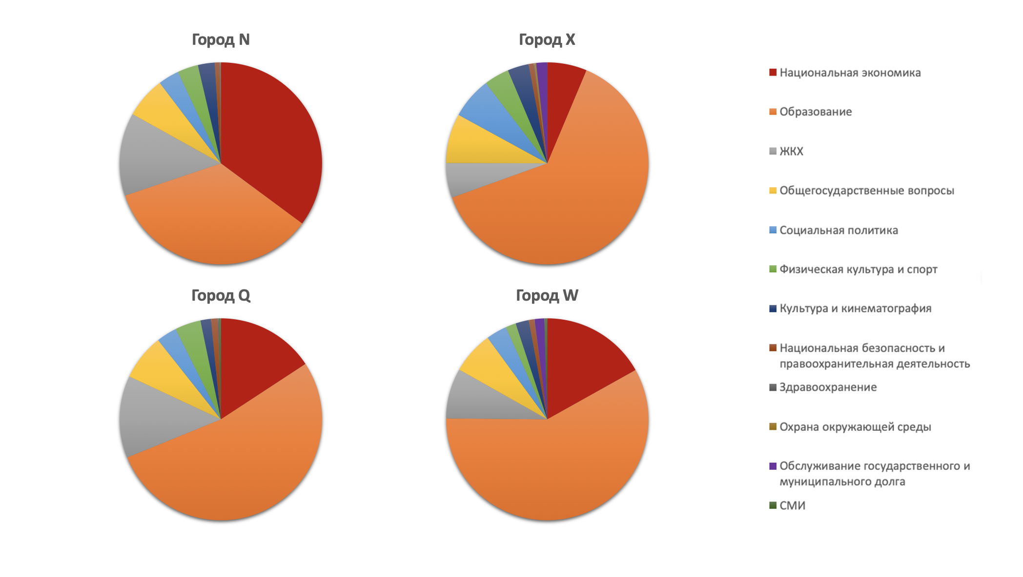

Прежде, чем приступать к выполнению задания, студентам предлагается узнать, о каких городах пойдет речь далее, для этого даются следующие подсказки:
- Город 1:
- Сейчас город N входит в число городов-миллионников, причем за свою историю он получал этот статус дважды.
- По расположению улиц город N схож с американским мегаполисом (и там, и там улицы расположены в форме прямоугольной сетки).
- Город N имеет преимущественно индустриальную структуру, а производство некоторых продуктов химической и нефтехимической промышленности в этом городе составляет существенную долю общемирового производства.
- Город 2:
  - В агломерацию города X входит город Y, численность населения которого существенно меньше числа студентов, обучающихся в университете на территории этого города.
  - Не так давно главный университет города X сменил название, а раньше он назывался именем бывшего студента, который когда-то был из него же отчислен.
  - Город X является одним из лидирующих городов России по состоянию инвестиционного климата и качеству жизни населения.
- Город 3:
- Хотя город Q является столицей субъекта РФ, это далеко не самый крупный город. Как минимум, три города в этом же субъекте имеют численность населения в несколько раз превышающую численность населения города Q.
- Свое современное название город Q получил не так давно, ведь ещё менее века назад он назывался иначе. Причем старое название этого города сильно похоже на современное название одного из действующих городов-миллионников России.
- Город Q находится в регионе, где добывается большая часть общего объема одного из полезных ископаемых, составляющих основу российского экспорта.
- Город 4:
- Город W является одним из самых «русских» по составу населения российских городов.
- Легенда гласит, что когда-то город W должен был стать столицей России (тогда Руси), но этому помешал некачественный строительный материал.
- Хотя у большинства москвичей город W ассоциируется с продукцией сельскохозяйственного сектора, на самом деле основу его экономики составляет обрабатывающая промышленность.
Ответы:
1 – Пермь
2 – Казань (город Y, входящий в агломерацию Казани, Иннополис)
3 – Ханты-Мансийск (до 1950 года – поселок Остяко-Вогульск и село Самарово. Численность населения города меньше, чем в Сургуте, Нижневартовске и Нижнеюганске)
4 – Вологда (речь идет о легенде, согласно которой намерения Ивана Грозного изменил упавший со строившегося храма кирпич во время личной инспекции самодержца)
Далее студентам могут быть предложены данные, характеризующие социально-экономическое положение городов. На основании предложенных данных и дополнительных характеристик расходов бюджетов городов (диаграмма 2) студентам предлагается найти соответствие между городами и структурой расходов.
Диаграмма 2. Структура расходов бюджетов некоторых городов, млн руб. (бюджет муниципального образования, 2020 г. (план))
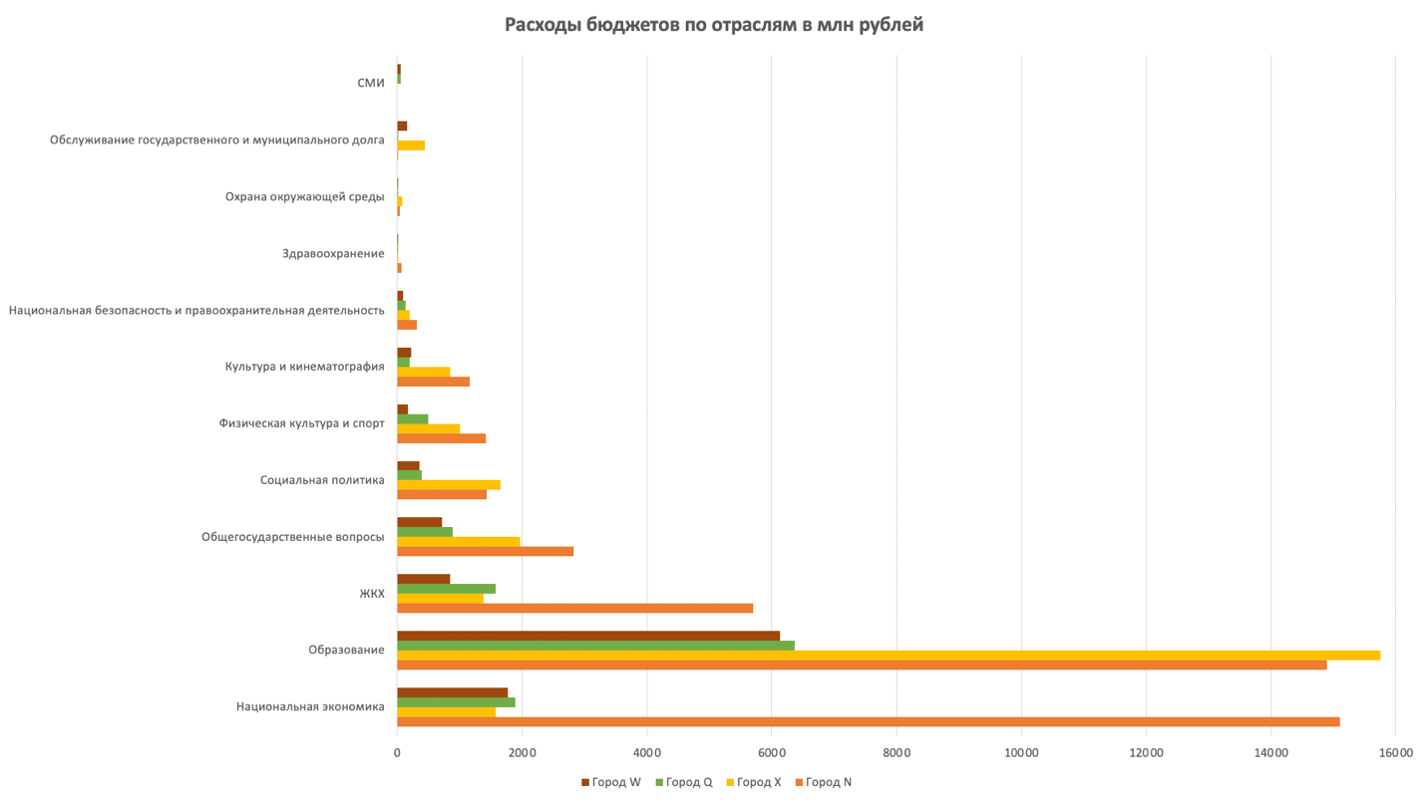
Тема 10. Государство как экосистема
Задание 1. Ограничения цифровизации (ОПК1.РОУ-01, ПК9.РОУ-01, ПК9.РОУ-02)
Считается, что развитие цифровых технологий и их внедрение может способствовать сокращению государственного аппарата, ускорению принятия решений, повышению прозрачности, повышению удовлетворенности потребителей общественных благ. В докладе Центра стратегических разработок описана идеальная модель, когда «человек, идентифицируясь в государственной платформе, с помощью своего «цифрового двойника» будет взаимодействовать с цифровой экосистемой и получать от нее цифровые сервисы в соответствии со своими потребностями». В свою очередь цифровая экосистема может быть определена как совокупность сетевых взаимосвязей между участниками (организациями, людьми, вещами) посредством цифровых платформ. В рамках цифровых экосистем традиционные цепочки создания стоимости сокращаются посредством цифровизации, обеспечивая тем самым бесшовные и быстрые взаимосвязи между множеством агентов вне зависимости от их места нахождения и отраслевой принадлежности. (определение Gartner). Участниками цифровой экосистемы, взаимодействующим между собой становятся органы государственного управления, граждане и организации. Элементы цифровой экосистемы – бизнес-процессы, в рамках которых взаимодействуют участники, и технологические решения для организации бизнес-процессов.
Вопросы для начального обсуждения:
- Опишите, какие элементы цифровой экосистемы уже существуют на сегодняшний день. Почему это нельзя считать полноценной цифровой экосистемой? Что препятствует формированию полноценной экосистемы?
После обсуждения первой группы вопросов студентам можно предложить цитату из доклада Центра стратегических разработок о том, что для целей цифровой трансформации нужно «перевести процесс нормотворчества на «цифровую основу» принять необходимые нормативные акты, основанные на следующих принципах: унификация, структурирование, алгоритмизация, гармонизация», где:
- «Унификация – привязка норм и правил к одним и тем же одинаково трактуемым и рассчитываемым базисам (например, должны быть исключены ситуации, когда индексация алиментов в одном случае привязывается к минимальному размеру оплаты труда, во втором – к прожиточному минимуму, в третьем – к инфляции).
- Структурирование – создание и использование единых шаблонов документов (например – решений судов), максимально опирающихся на системно спроектированную структуру государственных метаданных для удобства их отображения в машиночитаемом формате и последующей̆ обработки.
- Алгоритмизация – разработка нормативных актов с использованием алгоритмического подхода (например, в виде блок-схем), задающего полный̆ и однозначно трактуемый̆ порядок действий̆ в той или иной̆ ситуации.
- Гармонизация – устранение смысловых противоречий в законодательстве, исключение ситуаций, когда один и тот же документ подчиняется различным нормам регулирования, вступающим друг с другом в конфликт».
- Далее студентов можно попросить привести примеры по-разному трактуемых норм при принятии управленческих решений (в том числе из тех тем, которые ранее обсуждались в ходе курса). Почему существование разных базисов препятствует цифровой трансформации? Почему возникают разные трактовки норм?
- В том же докладе Центра стратегических разработок говорится о том, что одним из принципов внедрения платформенных решений для государственного управления является «дата-центричность и объективность: постоянное накопление объективных данных об объектах управления, осуществление контроля через использование технологий больших данных, интернета вещей̆, искусственного интеллекта, передача информационным системам права принимать рутинные решения – фактический̆ переход от контроля к постоянному аудиту систем и помощи в предотвращении сбоев». Среди рисков высокой степени значимости внедрения платформенных решений перечислены следующие:
  - Медленное принятие необходимых нормативных актов
  - Сопротивление существующих структур управления
  - Инертность населения
  - Качество данных в существующих хранилищах.
Как вы считаете, какие значимые риски в данном перечне не учтены? Объясните эти и другие значимые на ваш взгляд риски, опираясь на знания о функции полезности бюрократии, когнитивных искажениях, проблеме «принципал-агент».
Общие задания к курсу
Задание “Написание статьи в энциклопедию”
Студент выбирает один из перечисленных ниже терминов и пишет статью по нему. Размер статьи – 2,5 тыс. знаков без пробелов. Статья должна содержать всю основную информацию о характеристиках предмета статьи и быть понятна широкому кругу читателей, т.е. не содержать специфических терминов, понятных только экспертам. В статье должен быть указан список использованной литературы.

      - Административный регламент
      - Бюджетная услуга
      - Бюрократия
      - Ведомство
      - Государственная политика
      - Государственная служба
      - Государственная услуга
- Государственное управление
- Государственный бюджет
- Должностной регламент
- Задачи социально-экономического развития
- Коррупция
- Местное самоуправление
- Муниципальная служба
- Муниципальное управление
- Орган государственной власти
- Открытое правительство
- Система разделения властей
- Система сдержек и противовесов
- Цели социально-экономического развития
- Экономическая политика
- Электронное правительство
- Теневая экономика
- Функция государства
- Социально-экономическое развитие
- Федеративное устройство
- Межбюджетный трансферт
- Государственная закупка
- Социокультурные характеристики
- Муниципалитет
Итоговый проект
Итоговый проект выполняется в рабочих группах по 3-4 человека. На подготовку итогового проекта отводится не менее 4 недель. Студентам предлагается набор ситуаций на выбор:
- открытие кафе (на территории факультета или в другом месте в Москве);
- открытие частного детского сада;
- регистрация фирмы, осуществляющей проведение онлайн-курсов для подготовки школьников к ЕГЭ
- открытие интернет-магазина одежды
- получение государственного гранта (например, Фонда президентских грантов)
- создание НКО “Ассоциация выпускников экономического факультета МГУ”
Каждую ситуацию (тему) может выбрать две группы, одна из которых готовит проект с позиции бизнеса, другая – с позиции государства.
- Те, кто находятся на позиции бизнеса, должны описать, какие условия необходимо соблюсти и какие документы предоставить, чтобы выполнить данную задачу, на основании чего сделать заключение о рисках и возможностях, выгодах и издержках для бизнеса в указанной сфере с точки зрения взаимодействия с органами государственного управления. Кроме того, необходимо сделать предложения, каким образом могут быть оптимизированы существующие в нынешней российской практике процедуры (описать необходимый с точки зрения бизнеса регуляторный минимум и отличия реальной ситуации от оптимальной).
- Те, кто находятся на стороне государства, должны описать, почему необходимо регулирование данной ситуации, а также условия, которые должны удовлетворены, и документы, которые должны быть предоставлены бизнесом (в соответствии с действующим российским законодательством) и обосновать их необходимость.
По итогам подготовки проекта группы представляют свои результаты в форме презентации и дебатов с группой, выражающей противоположную позицию.

Приложение 2. Материалы к контрольной работе
Выберите из списка только муниципальные образования
A) город Севастополь
B) городское поселение Истра
C) Ханты-Мансийский автономный округ
D) все перечисленные административно-территориальные образования не являются муниципалитетами
ANSWER: B
Выберите верное утверждение
A) в случае противоречия между федеральным законом и законом субъекта РФ всегда действует федеральный закон
B) предметы ведения субъекта РФ зависят от его статуса (республика, край, область, автономная область, автономный округ, город федерального значения)
C) существуют ситуации, в которых признается приоритет закона субъекта РФ перед федеральным законом
D) верно a) и b)
ANSWER: C
Что определяет статус субъекта РФ (республика, край, область, автономная область, автономный округ, город федерального значения)?
A) предметы исключительного ведения субъекта РФ, обладающего соответствующим статусом
B) объем межбюджетных трансфертов, перечисляемых в субъект РФ из бюджетов вышестоящих уровней
C) типы муниципалитетов (муниципальный район, городской округ и т.д.), которые могут быть созданы на территории субъекта РФ
D) все перечисленное неверно
ANSWER: D
Валютная политика в соответствии с Конституцией РФ находится в ведении...
A) Российской Федерации
B) совместном ведении Российской Федерации и субъектов РФ
C) совместном ведении РФ, субъектов РФ и органов местного самоуправления
D) исключительном ведении субъектов РФ
ANSWER: A
Что из перечисленного НЕ ЯВЛЯЕТСЯ муниципальным образованием?
A) сельское поселение
B) городское поселение
C) муниципальный район
D) город федерального значения
ANSWER: D
Выберите НЕВЕРНОЕ утверждение. Муниципальным образованием является:
A) муниципальный район
B) автономный округ
C) сельское поселение
D) городской округ
ANSWER: B
Установление общих принципов организации местного самоуправления в соответствии с Конституцией РФ находится в ведении:
A) Российской Федерации
B) совместном ведении Российской Федерации и субъектов РФ
C) в совместном ведении субъектов РФ и органов местного самоуправления
D) в ведении органов местного самоуправления
ANSWER: B

Какие из перечисленных организаций относятся к органам государственного управления в соответствии концепцией СНС-2008 и российским законодательством?
A) МГУ имени М.В.Ломоносова
B) Государственная корпорация “Ростех”
C) Префектура административного округа Москвы
D) Все перечисленные варианты верны
ANSWER: C
Какие из перечисленных организаций относятся к контролируемым государством нерыночным НКО в соответствии концепцией СНС-2008 и российским законодательством?
A) НИУ ВШЭ
B) ГК “Роскосмос”
C) ГБУ “Жилищник”
D) Все перечисленное верно
ANSWER: D
Какие из перечисленных организаций относятся к сектору государственного управления в соответствии концепцией СНС-2008 и российским законодательством?
A) Министерство экономического развития
B) Сбербанк России
C) Роснефть
D) Все перечисленное верно
ANSWER: A
Какие из перечисленных организаций относятся к сектору государственного управления в соответствии концепцией СНС-2008 и российским законодательством?
A) Минфин России
B) Государственное бюджетное образовательное учреждение (средняя школа)
C) Пенсионный фонд России
D) Все перечисленное верно
ANSWER: D
Какие из перечисленных организаций относятся к государственному сектору в соответствии с концепцией СНС-2008?
A) Администрация муниципального образования “Зюзино” в Москве
B) ПАО “ВТБ”
C) Фонд обязательного медицинского страхования
D) Все перечисленное верно
ANSWER: D
Какая из перечисленных должностей входит в состав Правительства РФ?
A) Президент РФ
B) Министр иностранных дел РФ
C) Руководитель Федеральной службы государственной статистики РФ
D) все перечисленные должности входят в состав Правительства РФ
ANSWER: B
Выберите верное утверждение. Правительство Российской Федерации…
A) формируется парламентским способом
B) слагает свои полномочия перед вновь избранным Президентом
C) состоит из Председателя Правительства, заместителей Председателя Правительства, федеральных министров, руководителей федеральных служб и агентств
D) верно b) и с)
ANSWER: B
Какое из перечисленных полномочий находится в ведении Совета Федерации Федерального собрания РФ?
A) решение вопроса о доверии Правительству РФ
B) назначение на должности аудиторов Счетной палаты РФ
C) назначение на должность Председателя Банка России
D) разработка проекта федерального бюджета на следующий год
ANSWER: B
Какая из перечисленных должностей входит в состав Правительства РФ?
A) Министр энергетики (федеральный)
B) Министр энергетики (региональный)
C) Руководитель Федеральной антимонопольной службы
D) все перечисленные должности входят в состав Правительства РФ
ANSWER: A
Какое из перечисленных полномочий находится в ведении Государственной Думы Федерального собрания РФ?
A) назначение на должности судей Верховного суда РФ
B) назначение на должности аудиторов Счетной палаты РФ
C) назначение на должность Генерального прокурора РФ
D) все перечисленное верно
ANSWER: B
Кто назначает Председателя Банка России?
A) Совет Федерации ФС РФ по представлению Президента РФ
B) Президент РФ
C) Государственная Дума ФС РФ по представлению Президента РФ
D) Председатель Правительства РФ по представлению Президента РФ
ANSWER: C
Какое из перечисленных положений, согласно действующему законодательству, относится к федеральным агентствам?
A) является федеральным органом исполнительной власти,основная функция которого - осуществление контроля и надз–ра
B) в общем случае не вправе осуществлять нормативно-правовое регулирование в установленной сфере деятельности
C) осуществляет координацию и контроль деятельности находящихся в его ведении федеральных служб
D) все варианты ответов верны
ANSWER: B
Кто назначает Председателя Счетной палаты?
A) Президент РФ
B) Государственная Дума ФС РФ
C) Совет Федерации ФС РФ
D) Министр финансов РФ
ANSWER: C
Какой из способов формирования парламента использовался при выборах в Государственную Думу Федерального Собрания РФ в 2016 году?
A) прямые выборы только по пропорциональной системе
B) прямые выборы только по мажоритарной системе
C) непрямые выборы
D) прямые выборы по смешанной системе
ANSWER: D
Кто назначает Председателя Конституционного суда РФ?
A) Президент РФ
B) Государственная Дума ФС РФ
C) Совет Федерации ФС РФ
D) Государственный совет
ANSWER: C
Рассмотрим должностную позицию в органах государственного управления – депутат Государственной Думы ФС РФ. Каким образом она может быть классифицирована согласно принципам организации системы государственного управления:
A) законодательная ветвь власти; региональный уровень управления; назначаемая должность
B) законодательная ветвь власти; федеральный уровень управления; выборная или назначаемая должность
C) законодательная ветвь власти; федеральный уровень управления; выборная должность
D) исполнительная ветвь власти; федеральный уровень управления; выборная должность
ANSWER: C
Выберите верное утверждение. Правительство Российской Федерации…:
A) не может быть отправлено в отставку Президентом при отсутствии вотума недоверия со стороны Государственной Думы
B) не имеет права законодательной инициативы
C) осуществляет исполнительную власть в Российской Федерации
D) должно быть представлено обеим палатам Федерального Собрания для получения доверия не позднее 10 дней после формирования
ANSWER: C
Какое утверждение верно?
A) Государственная Дума ФС РФ одобряет назначения губернаторов
B) Президент РФ назначает Председателя Правительства РФ без согласования с Парламентом
C) члены Совета Федерации не являются государственными гражданскими служащими
D) все, кто работают в федеральных органах исполнительной власти, являются государственными служащими
ANSWER: C
В каком из представленных случаев нарушены запреты, связанные с государственной гражданской службой?
A) Министр финансов публично критикует Министра экономического развития
B) руководитель одного из департаментов министерства экономического развития публично критикует Министра экономического развития
C) заместитель руководителя департамента Министерства экономического развития состоит в политической партии «Народ против коррупции»
D) все варианты ответов верны
ANSWER: B
Кто из перечисленных лиц является государственным гражданским служащим?
A) руководитель департамента Министерства здравоохранения Республики Башкортостан
B) глава городского округа «Химки»
C) судья Конституционного суда
D) Министр транспорта Правительства РФ
ANSWER: A
Кто из перечисленных граждан может быть принят на государственную гражданскую службу?
A) гражданин А, имеющий три паспорта – американский, израильский и канадский
B) гражданин Б, возглавляющий региональное отделение политической партии
C) гражданин В, чья супруга – федеральный министр в том же министерстве, куда нанимается гражданин В
D) все перечисленные граждане не могут быть приняты на гражданскую службу
ANSWER: B
В каком из представленных случаев нарушены запреты, связанные с осуществлением государственной гражданской службы?
A) председатель Центрального Банка читает лекции вузе
B) визит судьи Конституционного суда на о.Родос оплачен крупной коммерческой компанией
C) федеральный министр получает заработную плату в качестве первого вице-президента крупной коммерческой компании
D) все перечисленные варианты ответов неверны
ANSWER: D
Какая из перечисленных должностей является должностью государственной гражданской службы?
A) Министр финансов РФ
B) Директор департамента экономического развития и финансов Аппарата Правительства РФ
C) Глава г.Иваново
D) Губернатор Ивановской области
ANSWER: B
Федеральный закон от 27 июля 2004 г. N 79-ФЗ "О государственной гражданской «лужбе Российской Федерации" регулирует деятельность следу»щих должностных лиц:
A) министр экономического развития
B) аудитор Счетной Палаты
C) выборный глава городского округа
D) все перечисленное неверно
ANSWER: D

Опишите порядок формирования Государственной Думы Федерального собрания РФ. Каковы, на Ваш взгляд, преимущества и недостатки описанных способов формирования? Что бы Вы изменили, и к каким улучшениям привело бы изменение способа формирования?

Опишите существующий порядок формирования Правительства РФ. Какие признаки свидетельствуют о том, что в России используется смешанная форма республиканского правления? Как на Ваш взгляд, можно было бы усовершенствовать существующую систему взаимодействия ветвей власти?

Согласно Конституции РФ, государственная власть в России осуществляется на основе разделения на законодательную, исполнительную и судебную. К какой ветви власти относится Президент? Почему? Опишите взаимодействие Президента с другими ветвями власти. Наличие каких полномочий Президента РФ позволяет говорить о полупрезидентской (смешанной) форме правления в стране? Поясните.

Каким образом можно оценить размер государственного сектора? Приведите примеры показателей, которые можно использовать для оценки различных составляющих государственного сектора. Какие элементы государственного сектора с помощью данных показателей оценить нельзя?

Опишите порядок формирования Совета Федерации Федерального собрания РФ. Каковы, на Ваш взгляд, преимущества и недостатки описанных способов формирования? Что бы Вы изменили, и к каким улучшениям привело бы изменение способа формирования?

Что такое федеративное государство? Как распределены различные государственные функции и полномочия между федеральным центром и субъектами Федерации в России? Что бы вы изменили в существующем распределении этих функций и полномочий, и к каким улучшениям привели бы такие изменения?

Опишите особенности работы на государственной гражданской службе по сравнению с работой в коммерческой компании, не находящейся под контролем государства (в трактовке СНС-2008). Какие меры, по вашему мнению, могли бы повысить эффективность работы госслужащих и привлекательность этого вида деятельности на рынке труда?

М.Вебер сформулировал «идеальные» характеристики бюрократии:
- независимая от конкретных личностей структура органов власти
- иерархия должностей, предполагающая карьеру на основе специализации
- свободный наем сотрудников согласно определенным критериям и правилам
- наличие денежного вознаграждения, отказ от доходов из других источников
- разделение труда и определение сферы компетенции каждого чиновника
- определенные, фиксированные, известные всем и не подлежащие субъективному толкованию правила деятельности (процедуры) соблюдение дисциплины и обязательность контроля.
Каждая “идеальная” характеристика при определенных условиях может иметь обратную сторону (дисфункцию). Приведите примеры дисфункций (не менее трех), какие существуют инструменты для предотвращения (устранения) дисфункций.

